**PONTIFÍCIA UNIVERSIDADE CATÓLICA DE MINAS GERAIS**

**INSTITUTO DE CIÊNCIAS EXATAS E INFORMÁTICA  
Bacharelado em Sistemas de Informação**

**Geovanni Henrique Cadorin**

**Mariana Rodrigues de Lima**

**Markus Antonio Machel**

**Moisés Otavio Menezes Meireles**

**Thiago Augusto Cardoso e Silva**

**Túlio Almeida Lopes**

**SISTEMA PARA GESTÃO DA BOVINOCULTURA DE CORTE – GADO DE OURO**

Belo Horizonte

2022 **Geovanni Henrique Cadorin**

**Mariana Rodrigues de Lima**

**Markus Antonio Machel**

**Moisés Otavio Menezes Meireles**

**Thiago Augusto Cardoso e Silva**

**Túlio Almeida Lopes**

**SISTEMA PARA GESTÃO DE BOVINOCULTURA DE CORTE – GADO DE OURO**

Trabalho apresentado como requisito parcial à aprovação na disciplina Projeto: Design Centrado no Usuário

Professor: Fábio Martins de Oliveira

Belo Horizonte

2022

**SUMÁRIO**

1. INTRODUÇÃO 3

1.1. Problema 5

1.2. Objetivos do trabalho 7

1.3. Justificativa 7

1.4. Público alvo 8

2. ESTADO DA ARTE 9

3. DOCUMENTO DE ESPECIFICAÇÃO DE REQUISITOS DE SOFTWARE 11

3.1 Objetivos deste documento 11

3.2 Escopo do produto 11

3.2.1 Nome do produto e seus componentes principais 11

3.2.2 Missão do produto 11

3.2.3 Limites do produto 11

3.2.4 Benefícios do produto 12

3.4 Descrição geral do produto 12

3.4.1 Requisitos Funcionais 12

3.4.3 Usuários 13

3.5 Modelagem do Sistema 14

3.5.1 Diagrama de Casos de Uso 14

3.5.2 Descrições de Casos de Uso 15

3.5.3 Diagrama de Classes 23

3.5.3 Descrições das Classes 25

4.0 PROJETO DO DESIGN DE INTERAÇÃO 26

4.1 Personas 26

Figura 03 – Persona Proprietário. 27

4.1 Mapa de Empatia 30

4.2 Protótipos das Interfaces 33

4.2.1 Site 34

4.2.2 Login 35

5. PLANO DE TESTES DE SOFTWARE 52

5.1 Fluxo de Trabalho de Teste 52

5.2 Recursos 52

5.2.1 Hardware 52

5.2.2 Software 52

5.3.2 Necessidades de Treinamento 54

5.4 Categorias de Testes 55

5.4.1 Teste de Funcionalidade 55

5.4.2 Teste de Segurança 56

5.4.3 Teste de Usabilidade 58

5.4.4 Teste de Desempenho 59

5.4.5 Teste de Carga 60

5.4.6 Teste de Configuração 62

5.4.7 Teste de Recuperação 63

5.4.8 Teste de Contingência 65

5.5 Relatório de Defeitos 66

REFERÊNCIAS 69

# 1. INTRODUÇÃO

Atualmente, o Brasil é o maior produtor de carne bovina do mundo, representando 14,3% do rebanho mundial, com 217 milhões de cabeças de gado que abastecem um mercado de mais de 150 países, como aponta dados da Embrapa (2015). Este resultado foi obtido após décadas de investimento em tecnologia com o objetivo de elevar a produtividade e aumentar a qualidade do produto brasileiro, permitindo com que ele se tornasse competitivo no mercado mundial figurando nas mais altas posições em produção de grãos e exportação de carne bovina, como mostrou estudo elaborado pela Secretaria de Inteligência e Relações Estratégicas (Sire) sobre dados do período de 2000 a 2020.

A indústria da carne é de extrema importância ao Brasil uma vez que movimenta a economia nacional de forma significativa. As exportações de carne ocupam 6ª lugar no Ranking dos principais produtos exportados pelo país em 2021, indicou a ComexStat, sistema para consulta e extração de dados do comércio exterior brasileiro. Hoje a participação da pecuária de corte no PIB nacional é de cerca 10%, sendo os 5 maiores produtores nacionais de carne os estados de Mato Grosso, que lidera a produção com quase 15% do total do rebanho brasileiro, Goiás, Minas Gerais, Pará e o Mato Grosso do Sul. O município que concentra o maior número de animais é São Félix do Xingu (PA) segundo Pesquisa da Pecuária Municipal (PPM) realizada pelo IBGE em 2019.

Os investimentos para manutenção da atividade pecuária são altos e o manejo nutricional de gado de corte pode ser considerado um dos principais fatores que afeta a reprodução e a lucratividade do rebanho. Os custos com nutrição giram de 40% a 60% do total aplicado (nutricaoesaudeanimal.com.br). Para que o potencial genético dos animais seja aproveitado, eles precisam receber todas as proteínas, vitaminas e minerais necessários para que se desenvolvam com vigor, produzam de acordo com as metas estabelecidas e atendam aos requisitos do mercado (segurança e qualidade), garantindo a lucratividade do negócio.

O manejo alimentar adequado faz-se necessário, para garantia do crescimento, reprodução e produção não só da carne, mas também de todos os outros produtos bovinos (o animal hoje pode ser 100% aproveitado): conforme a Embrapa, cerca de 50 segmentos industriais são beneficiados por subprodutos que utilizam matéria-prima originária de bois e vacas. A produção de leite de vaca, por exemplo, também cresceu muito nos últimos anos. O Ministério da Agricultura, Pecuária e Abastecimento (2022) aponta que atualmente, o Brasil é o quinto maior produtor de leite no ranking mundial, com predominância de pequenas e médias propriedades, que empregam 4 milhões de pessoas, produzindo 34,8 bilhões de litros ano e gerando um valor agregado de 43,1 bilhões de reais.

Tanto as pecuárias de corte quanto a pecuária leiteira dependem diretamente da oferta de uma dieta balanceada para o rebanho, tanto em vista do ponto econômico, quanto nutricional. Atualmente, mesmo quando bem manejadas, as pastagens brasileiras, em sua maioria, por serem carentes em determinados elementos, não são suficientes para suprir a demanda nutricional dos bovinos, além disso a sazonalidade é um dos principais fatores que afetam a produtividade do gado no Brasil ,como exemplo, as características da forrageira variam conforme a espécie, a região do país e a época do ano (durante as chuvas, o pasto pode ter bom aporte de proteína e energia, por exemplo, mas ser deficitário em minerais).

 Conclui-se então que a suplementação é extremamente necessária, independentemente do sistema de criação (a pasto ou confinamento) e do produto final.

Quando se busca maior produtividade por animal, o pasto, a silagem e o feno, não são suficientes, sendo necessários a inclusão de concentrados, rações, minerais e algumas vitaminas. As melhores práticas de alimentação de bovinos começam com um bom planejamento. Segundo o site nutricaoesaudeanimal.com.br:

É preciso estabelecer as metas do negócio e quais características se deseja encontrar no produto final (teor de gordura no leite, maciez da carne, por exemplo). Feito isso, é preciso fazer uma seleção criteriosa dos alimentos, avaliando os atributos e a qualidade da matéria-prima, bem como garantir sua correta armazenagem.

## 

## 1.1. Problema

Com base em pesquisa de literatura, nosso grupo definiu a seguinte pergunta como problema:

Devido ao alto número de indivíduos no rebanho que podem incluir raças, idades, peso e sexo diferente, a gestão de ração e suplementos alimentares pode não ser eficiente levando a prejuízos por nutrição ineficiente do gado, excesso do estoque de ração que pode levar a perda por validade dos produtos e compra de proporções incorretas dos componentes da ração e suplementação alimentar. Quais são os fatores que levam a essa ineficiência de gestão?

Para validar o problema, foi realizado uma pesquisa por telefone com 8 produtores de gado de corte e leite da região da Zona da Mata de Minas Gerais incluindo as cidades de Ponte Nova, Ubá, Paula Candido, Viçosa e Teixeiras. Um total de 4 propriedades atuavam especificamente na criação de gado de corte, 3 propriedades atuavam apenas na criação de gado de leite e uma propriedade atuavam tanto na criação de gado de corte e leite. Perguntas relacionadas a gestão de alimentos para o rebanho foram realizadas e as seguintes informações que validam o nosso problema levantado foram extraídos dos dados obtidos:

- Todos os produtores utilizam ração e suplementação alimentar, pelo menos por um período de idade do rebanho.

- A ração e suplemento alimentares são utilizados para suprir a necessidades nutricionais dos animais e otimizar o ganho e qualidade de peso dos animais.

- A ração é produzida da mistura de componentes que são adquiridos separadamente de fornecedores, a saber: milho moído ou inteiro (100% das propriedades), farelo de soja (87,5% das propriedades), ureia (87,5% das propriedades), sal mineral (62,5% das propriedades) e sal comum (100% das propriedades).

- A mistura para ração segue uma fórmula padrão em 100% das propriedades, embora os produtores confirmem que a necessidade nutricional dos animais podem variar com idade, sexo, peso e raça.

- Ração e suplementação alimentar são mais utilizadas dependendo da idade do animal (mais ofertada para bezerros) e das condições ambientais (época de seca demanda mais utilização de ração e suplementação alimentar).

- 62,5% dos produtores já relataram problemas com gestão de ração incluindo falta dela (compra inferior a necessidade do rebanho) ou perda de ração por compra excessiva (vencimento da data de validade e acometimento do estoque por fungo/bactéria caracterizada pela presença de mofo que resultou em descarte do produto).

- 100% dos produtores não fazem o cálculo de oferta de ração e suplemento alimentar com base no peso, idade, sexo e raça dos animais devido a dificuldade de gestão destas informações (número alto de animais do rebanho), embora todos os produtores consultados concordem que a gestão correta poderia otimizar ganho de peso e qualidade dos produtos derivados.

## 1.2. Objetivos do trabalho

Auxiliar pecuaristas com informações da quantidade de alimentos de qualidade a ser distribuída para o gado, proporcionando redução do custo de produção em relação ao consumo.

• Manejo alimentar no confinamento

• Aumentar a lucratividade com a produção seja na cria, recria ou engorda

• Evitar prejuízos

• Conhecer o alimento e manejo ideal para sua condição

• Balancear dietas

Com isso, o pecuarista consegue oferecer ao rebanho de corte uma alimentação balanceada, com suplementação adequada de proteína e energia, presentes nos concentrados e volumosos.

## 

## 1.3. Justificativa

De acordo com Borrás (2016) a bovinocultura de corte vem crescendo consideravelmente com o passar dos anos no Brasil. No ano de 2014 foi contabilizado um efetivo de aproximadamente 212 milhões de bovinos e a área de pastagens de 167 milhões de hectares, o Brasil produz a carne com menor custo, caracterizando o país com o mercado mais competitivo (IBGE, 2014). Em termos de bovinos confinados, há dados recentes demonstrando que são terminados cerca de 4,66 milhões de cabeças, cerca de 11% do total de abate.

Entretanto, segundo Gomes et al. (2016) independente do sistema de criação, a escolha dos alimentos desses animais deve levar em consideração os preços disponíveis; características do rebanho e o peso de abate pretendido.

Com um grande número de animais dentro do rebanho e diversas variáveis para analisar é extremamente necessário que haja métodos e tecnologias eficientes para uma gestão eficaz da bovinocultura de corte.

Trabalhos atuais, a exemplo de: Bourke et al. (2017) e Palm et al. (2016), demonstram que a gestão da qualidade contribui consideravelmente para a inovação, a qual resulta diretamente na vantagem competitiva das instituições. Nesses estudos, apontam que o gerenciamento da qualidade e a inovação não são divergentes e devem coabitar em um modelo cumulativo de melhoria. Conforme com Zeng et al. (2015), gestores preocupados com a inovação necessitam evidenciar ferramentas e técnicas de controle de qualidade, trabalho em equipe e abordagens voltadas a soluções de problemas. É aí que o Gado de Ouro entra em jogo.

O sistema oferece metodologias para controlar as dietas de forma individual para o rebanho, fazendo com que a necessidade de consumo para cada quilo de ganho de peso caia até pela metade. Além disso, com um melhor controle dos alimentos o bovino atinge o peso final em tempo menor, impactando diretamente na redução de emissão de gases de efeito estufa.

Resumidamente, o que impulsionou a realização desse projeto foi proporcionar aos pecuaristas uma melhor gestão e manejo nutricional para o gado.

## 1.4. Público alvo

Através de pesquisas em literatura, benchmarking e em conhecimentos prévios adquiridos através de vivência na área, a equipe conseguiu identificar três categorias que são: latifundiários pecuaristas, veterinários encarregados das fazendas e funcionários que lidam diretamente com o manejo do rebanho. Descreveremos melhor sobre cada uma delas ao decorrer do texto.

A primeira categoria e a mais alta na hierarquia é constituída por latifundiários, pecuaristas e empresários no ramo do agronegócio dispondo de um rebanho variando entre 250 a 10.000 cabeças, normalmente homens de 30 a 70 anos com pouca experiência em lidar com sistemas web. Esse grupo é quem comprará o sistema e geralmente irá lidar com relatórios envolvendo lucro e perdas.

Embora o proprietário da fazenda seja quem comprará efetivamente o sistema web, ele não será o único usuário do sistema, tornando necessário agregar outros grupos ao nosso público-alvo.

O segundo grupo, e talvez o mais importante, é constituído por homens, entre 30 e 60 anos, residentes em áreas rurais, com formação superior em medicina veterinária, classe A, renda entre R$ 3.500 e R$ 6.000. É responsável pela mediação entre as outras categorias, além de elaborar o planejamento nutricional do rebanho.

A terceira categoria é a mais baixa na hierarquia e indispensável em integrar o nosso grupo de interesse, formada pelos funcionários que lidam diretamente com o manejo do rebanho sendo responsáveis em inserir os dados obtidos através do manejo. Composta por homens, entre 18 e 55 anos, residentes em áreas rurais, com formação no ensino fundamental ou médio, classe B, renda entre R$ 1.200 e R$ 3.000, com pouca utilização de tecnologias em seu cotidiano.

# 2. ESTADO DA ARTE

Quintairos et al. (2012) realizaram um estudo onde visavam avaliar a percepção dos consultores do SEBRAE sobre o impacto do uso do software GPEC em projeto de aprimoramento da gestão de organizações do setor pecuarista de corte do Tocantins. O público alvo desse projeto constitui-se de produtores da pecuária de corte, de pequeno e médio porte, das regiões norte, centro e sul do Estado do Tocantins onde mais de 300 propriedades participaram do projeto. O GPEC é um software de gestão de pecuária de corte, feito pelo SEBRAE que tem como objetivo promover a profissionalização da gestão das empresas de pecuária de corte do estado.

Como método foi utilizado um questionário que era dividido em 3 blocos, que avaliava tanto o perfil comportamental quanto conhecimento tecnológico e uso da ferramenta. Após realizado o questionário, os consultores apontaram como pontos positivos: eficácia dos planos de controle e procedimentos de decisão, plano de contas de fácil entendimento, possibilidade de comparar os indicadores com propriedades do mesmo grupo; possibilidade de cruzamento de dados financeiros e produtivos. Alguns dos pontos negativos destacava a falta de emissão de relatórios comparativos entre as fazendas e a impossibilidade de otimizar a interface de alguns lançamentos.

Amaral et al. (2016), disse que a utilização de dispositivos eletrônicos se configurava na maneira mais segura, saudável e eficiente para identificação dos animais. O problema era que o uso desses dispositivos, aumentava os gastos de maneira significativa, o que justificava o desenvolvimento de ferramentas computacionais que incentivassem os produtores a usarem a identificação eletrônica visando um impacto positivo na produtividade.

A gestão de rebanho apresenta a necessidade de uma base de dados que contenha registros num sistema detalhado, flexível, atualizado e eficaz. Esse sistema deve proporcionar ao produtor e aos seus consultores informações tanto individuais como do rebanho geral. Levando isto em conta, foi desenvolvida pelo grupo de pesquisa em pecuária de precisão da Embrapa Gado de Corte, uma plataforma de software composta por uma aplicação Web e um aplicativo para dispositivos móveis, EBOVIS.

O EBOVIS é um sistema de planejamento, gestão e avaliação de informações referentes à atividade de pecuária bovina, que objetiva garantir a obtenção de informações confiáveis e agilizar o processo de acompanhamento de dados relativos à produção por parte dos produtores rurais. A plataforma realiza esse feito permitindo a gestão de cada indivíduo do rebanho de forma independente.

A estratégia alimentar adotada na propriedade é um dos definidores do sucesso ou do fracasso na criação de gado de corte, com isto em mente Gomes et al. (2015) publicaram pela Embrapa um trabalho que aborda técnicas alimentares para este tipo de atividade, tendo como referência a região Central do Brasil e o Cerrado como bioma predominante.

No documento são apresentadas diferentes dietas, suplementações e recomendações de manejo para o rebanho, levando em consideração o regime em que o animal está (pasto, semi-confinamento ou confinamento). Os autores deixam bem claro que não existe nenhuma receita de bolo, pois cada situação possui uma alimentação ideal que varia em função de inúmeros fatores, tais como: alimentos e preços disponíveis; características dos animais e o peso de abate pretendido.

Em síntese os autores concluíram que cada vez mais há discernimento de que o caminho da lucratividade e da sustentabilidade cruza pelo reforço na nutrição. Cabendo ao produtor e aos técnicos serem criteriosos no uso das diversas tecnologias que temos hoje em dia no mercado, sempre buscando aquelas que trarão o melhor custo-benefício.

Com relação aos principais indicadores para os sistemas produtivos de pecuária apresentados no universo acadêmico, em Santos et al. (2021) foi possível verificar após varredura em 60 artigos de variados países os seguintes grupos de indicadores: desempenho, internos aos animais, estruturais e econômicos. Não foram identificados indicadores a respeito de dimensões ambientais e sociais relacionados a aspectos de sustentabilidade de sistemas produtivos de pecuária bovina.

# 3. DOCUMENTO DE ESPECIFICAÇÃO DE REQUISITOS DE SOFTWARE

Nesta parte do trabalho você deve detalhar a documentação dos requisitos do sistema proposto de acordo com as seções a seguir. Ressalta-se que aqui é utilizado como exemplo um sistema de gestão de cursos de aperfeiçoamento.

## 3.1 Objetivos deste documento

Descrever e especificar as necessidades dos usuários que devem ser atendidas pelo sistema de gestão de gado Gado de Ouro.

## 3.2 Escopo do produto

### 3.2.1 Nome do produto e seus componentes principais

O produto será denominado Gado de Ouro. Ele terá 6 módulos com diferentes funcionalidades: Colaborador, Insumos, Animal, Dieta, Compras e Estoque.

### 3.2.2 Missão do produto

O Gado de Ouro é um Sistema de gerenciamento para bovinocultura de corte que tem como seu principal objetivo auxiliar pecuaristas com informações da quantidade de alimentos de qualidade a ser distribuída para o gado, através do acompanhamento de ganho de peso dos animais em relação a sua dieta. Desta forma proporciona uma redução significativa do custo de produção.

### 3.2.3 Limites do produto

A aplicação não oferece treinamento para usuários e o relatório financeiro está fora do escopo do sistema

### 3.2.4 Benefícios do produto

|  |  |  |
| --- | --- | --- |
| # | Benefício | Valor para o Cliente |
| 1 | Facilidade no cadastro de dados | Essencial |
| 2 | Facilidade na recuperação de informações | Essencial |
| 3 | Segurança no cadastro de dados. | Essencial |
| 4 | Melhoria na comunicação com os usuários. | Recomendável |
| 5 | Interface de fácil compreensão | Essencial |

## 3.4 Descrição geral do produto

### 3.4.1 Requisitos Funcionais

|  |  |  |
| --- | --- | --- |
| Código | Funcionalidade | Descrição |
| RF1 | Gerenciar Colaboradores | Processamento de Inclusão, Alteração, Exclusão e Consulta de Colaboradores. (CRUD) |
| RF2 | Gerenciar estoque | Processamento de Inclusão e Baixa de insumos. |
| RF3 | Gerenciar Dieta | Consulta, inclusão, exclusão e alteração dos dados da dieta. (CRUD) |
| RF4 | Gerenciar Animal | Consulta, inclusão, exclusão e alteração dos dados do animal. (CRUD) |
| RF5 | Permitir contato do usuário para enviar dúvidas | O sistema possui uma área para o usuário enviar dúvidas e entrar em contato. |
| RF6 | Gerenciar compras | Consulta, inclusão, exclusão e alteração dos dados de compras.(CRUD) |
| RF7 | Consultar relatórios financeiros | Consulta de relatórios financeiros. |
| RF8 | Consultar relatórios do Animal | Consulta de relatórios sobre desenvolvimento do animal. |

*3.4.2 Requisitos não funcionais*

|  |  |  |
| --- | --- | --- |
| Código | Restrição | Descrição |
| RNF1 | Segurança | O sistema deve autenticar os usuários, impedindo acesso não autorizado. |
| RNF2 | Ambiente | O sistema deve ser responsivo para rodar em um dispositivo móvel. |
| RNF3 | Desempenho | O sistema deve processar requisições do usuário em no máximo 3s. |
| RNF4 | Disponibilidade | O sistema deve estar disponível 24h. |
| RNF5 | Usabilidade | O sistema deve ser de fácil aprendizado e de uso. |

### 3.4.3 Usuários

|  |  |  |
| --- | --- | --- |
| Descrição | | |
| # | Ator | Definição |
| 1 | Proprietário | Usuário proprietário do sistema responsável pelo cadastro de usuários e consulta de relatórios. Possui acesso geral ao sistema. |
| 2 | Médico Veterinário | É responsável pela mediação entre as outras categorias, além de elaborar o planejamento nutricional do rebanho. |
| 3 | Operador | Gerencia dados do animal e do estoque e de compras. |

|  |  |  |  |  |  |
| --- | --- | --- | --- | --- | --- |
| Características dos usuários | | | | | |
| # | Ator | Frequência de uso | Nível de instrução | Proficiência na aplicação | Proficiência em informática |
| 1 | Proprietário | Diário | Superior completo | Não | Sistema Operacional Windows  Microsoft Office |
| 2 | Veterinário | Diário em horários específicos | Superior completo | Sim | Sistema Operacional Windows  Microsoft Office |
| 3 | Operador | Diário em horários específicos | Superior Incompleto | Não | Pouca ou nenhuma proficiência |

## 3.5 Modelagem do Sistema

### 3.5.1 Diagrama de Casos de Uso

Como observado no diagrama de casos de uso da Figura 1, o proprietário poderá gerenciar colaboradores e consultar relatórios financeiros; o veterinário poderá gerenciar as dietas do animal e consultar relatórios de desenvolvimento animal; o operador poderá gerenciar estoque, as compras, os fornecedores e os dados do animal, já o suporte responderá dúvidas enviadas no site.

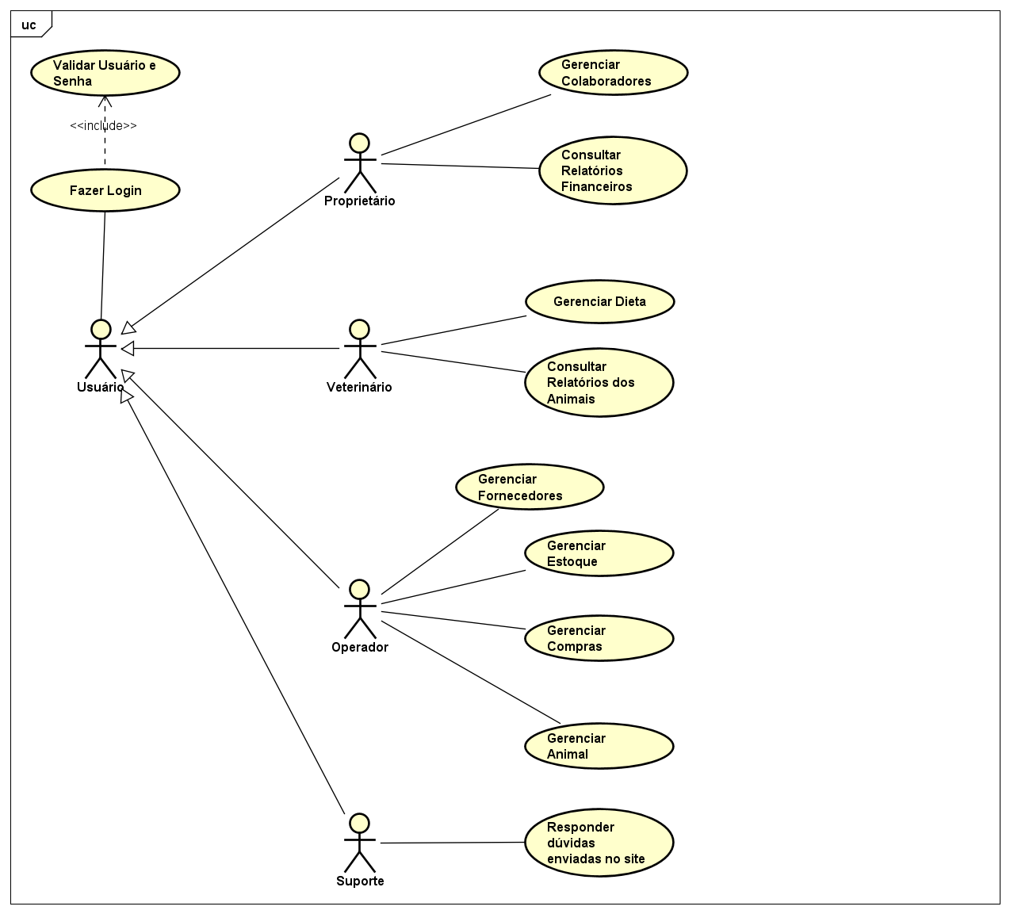

Figura 01 – Diagrama de Casos de Uso do Sistema.

### 3.5.2 Descrições de Casos de Uso

|  |
| --- |
| **Entrar no Sistema (CSU01)**  **Sumário:** O usuário realiza acesso ao sistema  **Ator Primário:** Usuário do sistema.  **Ator Secundário:** Não há  **Pré-condições:** Usuário deve estar cadastrado no sistema.  **Fluxo Principal:**   1. O usuário informa o usuário de login e a senha. 2. O sistema realiza a validação da senha e usuário informados. 3. Se o Usuário comum informou a senha errada o sistema apresenta mensagem de erro “Senha Incorreta” e o caso de uso retorna ao passo 1; caso contrário o caso de uso termina.   **Pós-condições**: O usuário entra no sistema e tem acesso às suas informações e funcionalidades |
| **Gerenciar Colaboradores (CSU02)**  **Sumário:** O proprietário realiza a gestão de colaboradores. (Inclusão, Alteração, Exclusão e Consulta de Colaboradores)  **Ator Primário:** Proprietário do sistema.  **Ator Secundário:** Não há.  **Pré-condições:** Usuário deve estar cadastrado no sistema.  **Fluxo Principal:**   1. O proprietário requisita a gestão de colaboradores. 2. O sistema apresenta as operações que podem ser realizadas: inclusão, alteração, exclusão ou consulta de colaborador. 3. O proprietário seleciona uma operação ou opta por finalizar o caso de uso. 4. Se o proprietário deseja continuar com a gestão de colaboradores, o caso de uso retorna ao passo 2, caso contrário se encerra.   **Fluxo Alternativo (3): Inclusão**   1. O proprietário requisita o cadastro de um colaborador. 2. O sistema apresenta uma janela onde devem ser preenchidos os dados do colaborador como: nome, idade, email, cargo, cep, cidade, logradouro, bairro e número. 3. Após todos os campos serem preenchidos e o botão de salvar for clicado, uma mensagem será gerada avisando o salvamento e a lista de colaboradores será atualizada.   **Fluxo Alternativo (3): Alteração**   1. O proprietário requisita a busca de colaborador. 2. O sistema apresenta uma lista de colaboradores 3. O proprietário seleciona o colaborador a ser editado. 4. O sistema apresenta uma janela onde podem ser editados os dados do colaborador como: nome, idade, email, cargo, cep, cidade, logradouro, bairro e número. 5. Após todos os campos serem preenchidos e o botão de salvar for clicado, uma mensagem será gerada avisando o salvamento e a lista de colaboradores será atualizada.   **Fluxo Alternativo (3): Exclusão**   1. O proprietário requisita a busca de colaborador. 2. O sistema apresenta uma janela onde podem ser inseridos filtros para busca, como nome, email e cargo. 3. O sistema apresenta uma lista de colaboradores 4. O proprietário seleciona o colaborador a ser excluído 5. Após confirmar a escolha uma mensagem será mostrada e a lista de colaboradores será atualizada.   **Fluxo Alternativo (3): Consulta**   1. O proprietário requisita a busca de colaborador. 2. O sistema apresenta uma janela onde podem ser inseridos filtros para busca, como nome, email e cargo. 3. Após preencher um campo e clicar no botão pesquisar, uma lista de colaboradores compatíveis com a busca será mostrada.   **Pós-condições:** Um colaborador foi inserido ou removido, seus dados foram alterados ou apresentados na tela. |

|  |
| --- |
| **Consultar relatórios financeiros (CSU03)**  **Sumário:** O proprietário consulta relatório financeiro.  **Ator Primário:** Proprietário do sistema.  **Ator Secundário:** Não há.  **Pré-condições:** Usuário deve estar cadastrado no sistema.  **Fluxo Principal:**   1. O proprietário requisita a emissão de relatório financeiro. 2. O sistema emite um relatório com balanço financeiro e gráficos de ganhos e perdas.   **Pós-condições:** O sistema apresentará o relatório na tela |

|  |
| --- |
| **Gerenciar Dieta (CSU04)**  **Sumário:** O Veterinário realiza a gestão de dieta. (Inclusão, Alteração, Exclusão e Consulta de dietas)  **Ator Primário:** Veterinário.  **Ator Secundário:** Não há.  **Pré-condições:** Veterinário deve estar cadastrado no sistema.  **Fluxo Principal:**   1. O Veterinário requisita a gestão de dieta. 2. O sistema apresenta as operações que podem ser realizadas: inclusão, alteração, exclusão ou consulta de dieta. 3. O proprietário seleciona uma operação ou opta por finalizar o caso de uso. 4. Se o proprietário deseja continuar com a gestão de dieta, o caso de uso retorna ao passo 2, caso contrário se encerra.   **Fluxo Alternativo (3): Inclusão**   1. O veterinário requisita a inclusão de uma dieta. 2. O sistema apresenta uma tela com campos nome da dieta e quantidade de insumos. 3. Após todos campos serem preenchidos, uma mensagem será mostrada e a lista de dietas será atualizada.   **Fluxo Alternativo (3): Alteração**   1. O veterinário requisita a busca de uma dieta. 2. O sistema apresenta uma janela com os campos a serem preenchidos para a busca. 3. O sistema apresenta o resultado da busca. 4. O veterinário seleciona a dieta a ser alterada. 5. O sistema apresenta uma janela com os campos da dieta selecionada para serem alterados como nome e insumos. 6. Após o botão salvar for clicado, uma mensagem de sucesso será mostrada e a lista de dietas atualizada.   **Fluxo Alternativo (3): Exclusão**   1. O veterinário requisita a busca de uma dieta. 2. O sistema apresenta uma janela onde podem ser inseridos filtros para busca, como nome. 3. O sistema apresenta o resultado da busca. 4. O proprietário seleciona a dieta a ser excluída. 5. Após confirmar a escolha uma mensagem será mostrada e a lista de dietas será atualizada.   **Fluxo Alternativo (3): Consulta**   1. O veterinário requisita a busca de uma dieta. 2. O sistema apresenta uma janela onde podem ser inseridos filtros para busca, como nome. 3. O sistema apresenta o resultado da busca.   **Pós-condições:** Uma dieta foi inserida ou removida, seus dados foram alterados ou apresentados na tela. |

|  |
| --- |
| **Consultar Relatório do Animal (CSU05)**  **Sumário:** O Veterinário consulta relatório do Animal.  **Ator Primário:** Veterinário.  **Ator Secundário:** Não há.  **Pré-condições:** Usuário deve estar cadastrado no sistema.  **Fluxo Principal:**   1. O veterinário requisita a emissão de relatório de animal na aba de relatórios. 2. O sistema apresenta uma janela onde podem ser inseridos filtros para busca do animal. 3. O sistema apresenta o resultado da busca. 4. O veterinário seleciona o animal para ser apresentado o relatório. 5. O sistema apresenta o relatório do animal na tela com gráficos de desempenho.   **Pós-condições:** O sistema apresentará o relatório na tela |

|  |
| --- |
| **Gerenciar Estoque (CSU06)**  **Sumário:** O operador faz a gestão de estoque. (Inclusão, Alteração, Exclusão e Consultas)  **Ator Primário:** Operador.  **Ator Secundário:** Não há.  **Pré-condições:** Operador deve estar cadastrado no sistema.  **Fluxo Principal:**   1. O operador requisita material no estoque. 2. O sistema apresenta ao operador o relatório de estoque: inclusão de requisição de materiais no estoque, alteração de pedido, exclusão ou consulta de pedido de compras. 3. O operador libera os materiais de acordo com as solicitações no estoque.   **Fluxo Alternativo (3): Inclusão**   1. O operador requisita a inclusão de um pedido no estoque. 2. O sistema apresenta uma tela com campos nome do material, quantidade em estoque. 3. Após todos os campos serem preenchidos, uma mensagem será exibida para autorização de saída do estoque.   **Fluxo Alternativo (3): Alteração**   1. O operador requisita a busca de uma requisição de materiais no estoque. 2. O sistema apresenta uma janela com os campos a serem preenchidos para a busca. 3. O sistema apresenta o resultado da busca. 4. O operador seleciona a requisição a ser alterada. 5. O sistema apresenta uma janela com os campos da requisição selecionada para serem alterados. 6. Após o botão salvar for clicado, uma mensagem de sucesso será mostrada a atualização do sistema.   **Fluxo Alternativo (3): Exclusão**   1. O operador requisita a busca de uma requisição de materiais. 2. O sistema apresenta uma janela onde podem ser inseridos filtros para busca. 3. O sistema apresenta o resultado da busca. 4. O operador seleciona a requisição de materiais a ser excluída. 5. Após confirmar a escolha uma mensagem será mostrada a lista atualizada materiais no sistema.   **Fluxo Alternativo (3): Consulta**   1. O operador requisita a busca. 2. O sistema apresenta uma janela onde podem ser inseridos filtros para busca. 3. O sistema apresenta o resultado da busca contendo a quantidade de insumos em estoque.   **Pós-condições:** Uma requisição para o estoque inserida ou removida, os dados serão atualizados e apresentados na tela. |

|  |
| --- |
| **Gerenciar Compras (CSU07)**  **Sumário:** O operador realiza a gestão de compras. (Inclusão, Alteração, Exclusão e Consulta de compras)  **Ator Primário:** Operador.  **Ator Secundário:** Não há.  **Pré-condições:** Operador deve estar cadastrado no sistema.  **Fluxo Principal:**   1. O operador requisita a gestão de compras. 2. O sistema apresenta ao operador as operações de compras: inclusão de pedido de compras, alteração de pedido, exclusão ou consulta de pedido de compras. 3. O proprietário seleciona uma operação de compra e opta por aprovar ou negar. 4. Se o proprietário deseja continuar com a compra, o caso de uso realiza a compra, caso contrário se encerra.   **Fluxo Alternativo (3): Inclusão**   1. O operador requisita a inclusão de um novo pedido de compras. 2. O sistema apresenta uma tela com campos como fornecedor, insumos e preço por insumo. 3. Após todos os campos serem preenchidos, a nota fiscal será gerada, uma mensagem será mostrada e a lista de pedido de compras atualizada.   **Fluxo Alternativo (3): Alteração**   1. O operador requisita a busca de um pedido de compras. 2. O sistema apresenta uma janela com os campos para realizar a busca. 3. O sistema apresenta o resultado da busca. 4. O operador seleciona o pedido de compras para ser alterado. 5. O sistema apresenta os campos do pedido de compras selecionado para ser alterado. 6. Após clicar em salvar, uma mensagem de sucesso será exibida.   **Fluxo Alternativo (3): Exclusão**   1. O operador requisita a busca de um pedido de compras. 2. O sistema apresenta uma janela onde podem ser inseridos filtros para busca. 3. O sistema apresenta o resultado da busca do pedido de compras. 4. O operador seleciona o pedido de compras a ser excluído. 5. Após confirmar a escolha uma mensagem de sucesso será mostrada e a lista de compras será atualizada.   **Fluxo Alternativo (3): Consulta**   1. O operador solicita a busca de um pedido de compra. 2. O sistema apresenta uma janela onde podem ser inseridos filtros para busca. 3. O sistema apresenta o resultado da busca do pedido de compras.   **Pós-condições:** Uma compra será inserida, editada ou removida, os dados serão apresentados na tela. |

|  |
| --- |
| **Gerenciar Animal (CSU08)**  **Sumário:** O operador realiza a gestão de animais. (Inclusão, alteração,consulta e Exclusão)  **Ator Primário:** Operador.  **Ator Secundário:** Não há.  **Pré-condições:** O Operador deve estar cadastrado no sistema.  **Fluxo Principal:**   1. O operador realiza a gestão de animal no sistema. 2. O sistema apresenta as operações que podem ser realizadas: inclusão, edição,exclusão e consulta de animais. 3. O operador seleciona uma operação ou opta por finalizar o caso de uso. 4. Se o operador deseja continuar com a gestão de animais, o caso de uso retorna ao passo 2, caso contrário se encerra.   **Fluxo Alternativo (3): Inclusão**   1. O operador requisita a inclusão de um novo cadastro de animal. 2. O sistema apresenta uma tela com campos nome do animal, idade e peso . 3. Após todos os campos serem preenchidos, uma mensagem será mostrada e a lista de animais será atualizada.   **Fluxo Alternativo (3): Alteração**   1. O operador solicita a busca de um animal. 2. O sistema apresenta uma janela com os campos para realizar a busca. 3. O sistema apresenta o resultado da busca. 4. O operador seleciona o animal para ser alterado. 5. O sistema apresenta os campos selecionados para ser alterado. 6. Após clicar em salvar, uma mensagem de sucesso será exibida.   **Fluxo Alternativo (3): Exclusão**   1. O operador requisita a busca de um animal 2. O sistema apresenta uma janela onde podem ser inseridos filtros para busca, como o nome por exemplo. 3. O sistema apresenta o resultado da busca. 4. O operador seleciona o animal a ser excluído. 5. Após confirmar a escolha uma mensagem será mostrada e a lista de animais será atualizada.   **Fluxo Alternativo (3): Consulta**   1. O operador solicita a busca de um animal. 2. O sistema apresenta uma janela onde podem ser inseridos filtros para busca. 3. O sistema apresenta o resultado do animal   **Pós-condições:** O relatório de animais com respectivos dados deverá ser apresentado atualizado e disponível na tela do sistema. |

|  |
| --- |
| **Responder dúvidas (CSU09)**  **Sum rio:** O suporte consulta e responde dúvidas de usuários pelo site.  **Ator Primário:** Suporte  **Ator Secundário:** Não há.  **Pré-condições:** O suporte deve estar cadastrado no sistema.  **Fluxo Principal:**  1) O Usuário acessa a área onde se envia as dúvidas  2) O usuário preenche os campos do formulário nome, email e telefone para entrar em contato e posteriormente envia sua mensagem.  3) O Sistema confirma o envio da mensagem.  4) O suporte responde pelo sistema as d vidas e envia para os usuários.  **Pós-condições:** O sistema entrará em contato com o usuário para solução de dúvidas. |

### 3.5.3 Diagrama de Classes

A Figura 2 mostra o diagrama de classes do sistema Gado de Ouro. Nesta modelagem seguiu-se as seguintes regras de negócio:

A classe Usuário deve ter um único login para acessar e identificá-lo no sistema, ele deve ter como atributos: nome, dataNascimento, email, cargo, cep, cidade, bairro, logradouro, numero.

A classe Proprietário gerencia várias classes Usuários e a classe Usuário só pode ser gerenciada por um Proprietário.

A classe RelatórioFinanceiro é consultada por um Proprietário que pode consultar apenas um RelatórioFinanceiro.

A classe Veterinário pode gerenciar várias classes Dieta, que só podem ser gerenciadas por um Veterinário Específico.

A classe RelatórioAnimal é composta de uma classe Animal é consultada por apenas um veterinário. A classe Dieta possui os atributos nome e quantidadeInsumos e é composta de uma ou várias classes Insumo, que compõe uma Dieta específica

A classe Insumo é composta pelos atributos nome, quantidade e precoUnitario e é fornecida por uma única classe Fornecedor, que pode fornecer vários insumos diferentes.

A classe Fornecedor possui os atributos nome, email, telefone, cidade, logradouro, numero, bairro e cep.

A classe Animal é composta pelos atributos tag, raça, dataNascimento e peso. Essa classe possui 1 Dieta, que pode pertencer a vários animais.

A classe Estoque possui 0 a muitos insumos.

A classe Compra é composta por 1 ou várias classes Fornecedor, 1 ou várias classes Insumo e apenas uma classe NotaFiscal.

A classe NotaFiscal possui os atributos codigo e subtotal e não existe sem a classe Compra.

A classe Operador gerencia as classes Estoque, Animal, Compra e Fornecedor. Um operador pode gerenciar um Estoque, que só pode ser gerenciado por um Operador específico. A classe Operador pode gerenciar várias classes Animal, que só podem ser gerenciadas por um Operador específico. Essa classe pode gerenciar várias classes Compra, que podem ser gerenciadas por apenas um operador. Por fim o Operador pode gerenciar vários Fornecedor, que só podem ser gerenciados por um Operador.

**Figura 2: Diagrama de Classes do Sistema**

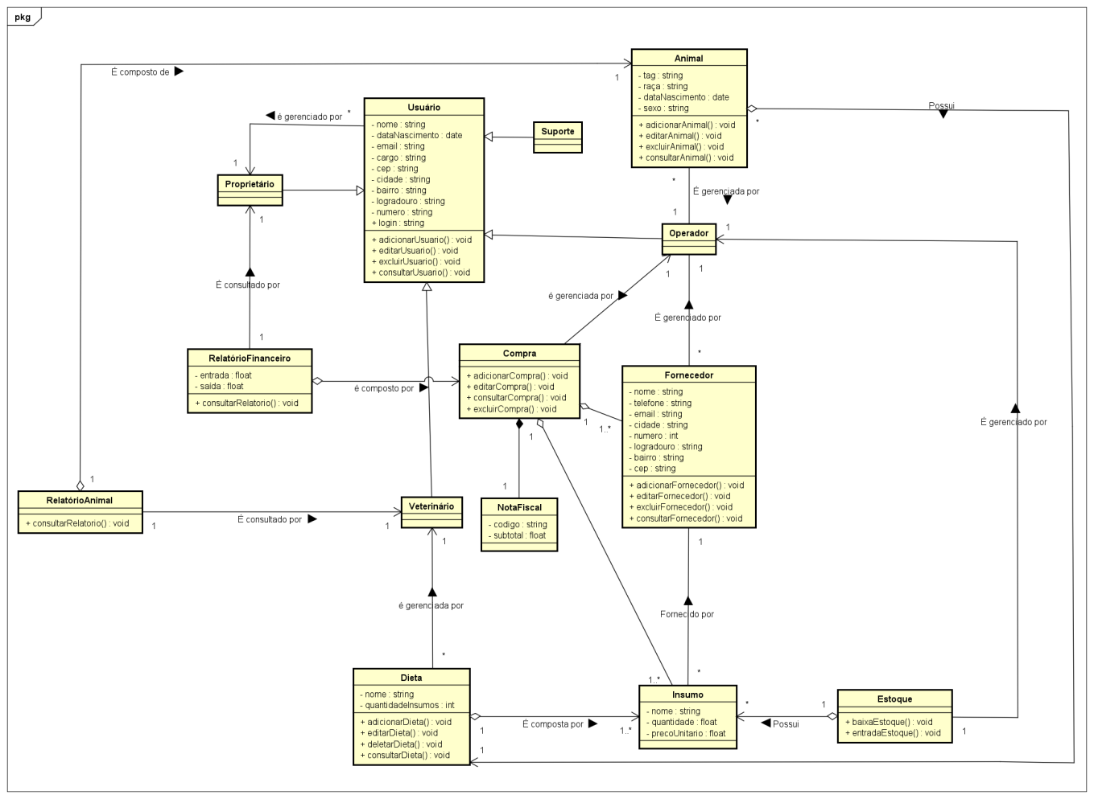  
Figura 02 – Diagrama de Classes do Sistema.

### 3.5.3 Descrições das Classes

|  |  |  |
| --- | --- | --- |
| # | **Nome** | **Descrição** |
|  | Usuário | Gerenciamento de informações relativas aos usuários |
| 2 | Proprietário | Usuário master. |
| 3 | Veterinário | Usuário com cargo de veterinário |
| 4 | Operador | Usuário com cargo de Operador. |
| 5 | Suporte | Usuário com cargo de suporte. |
| 6 | RelatórioFinanceiro | Consulta de relatórios financeiros |
| 7 | Dieta | Gerenciamento de Dietas. |
| 8 | RelatórioAnimal | Consulta de relatório de Animal |
| 9 | Animal | Gerenciamento de informações relativas aos animais. |
| 10 | Fornecedor... | Gerenciamento de informações relativas aos fornecedores.  ... |
| 11 | NotaFiscal | Valor total de compra. |
| 12 | Insumo | Cadastro de insumos. |
| 13 | Estoque | Baixa e acréscimo de insumos. |
| 14 | Compra | Gerenciamento de um pedido de compra. |

**4.0 PROJETO DO DESIGN DE INTERAÇÃO**

**4.1 Personas**

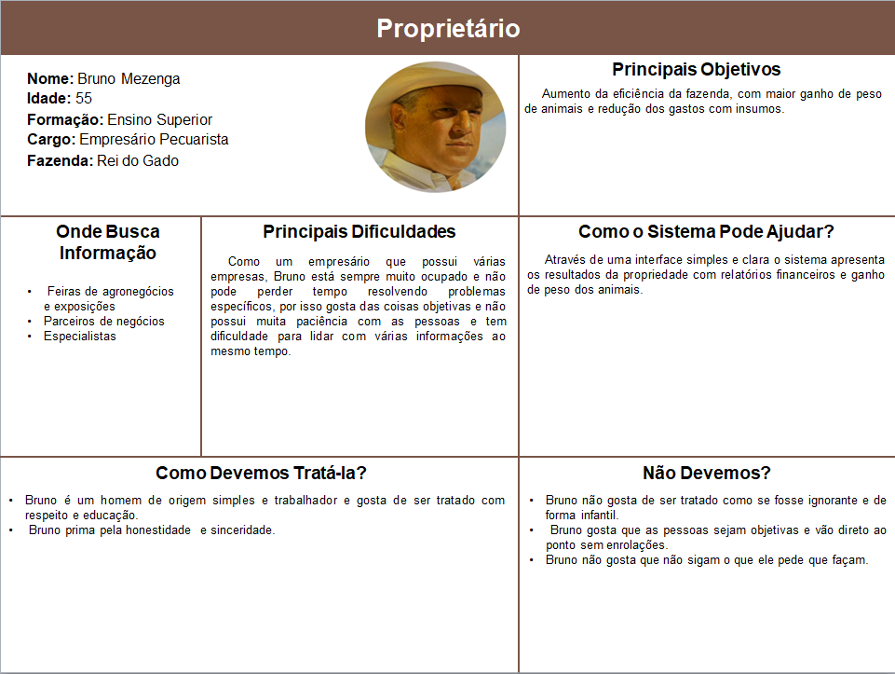

Figura 03 – Persona Proprietário.

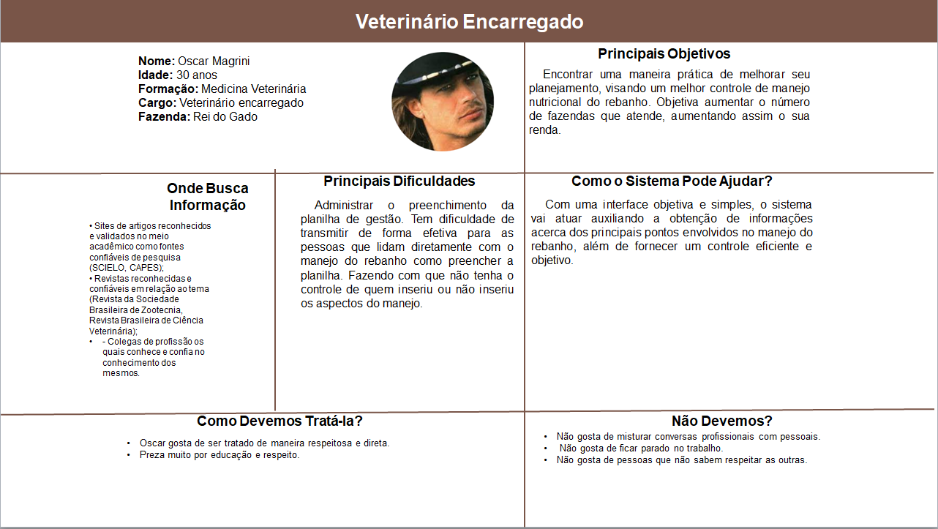

Figura 04 – Persona Veterinário Encarregado

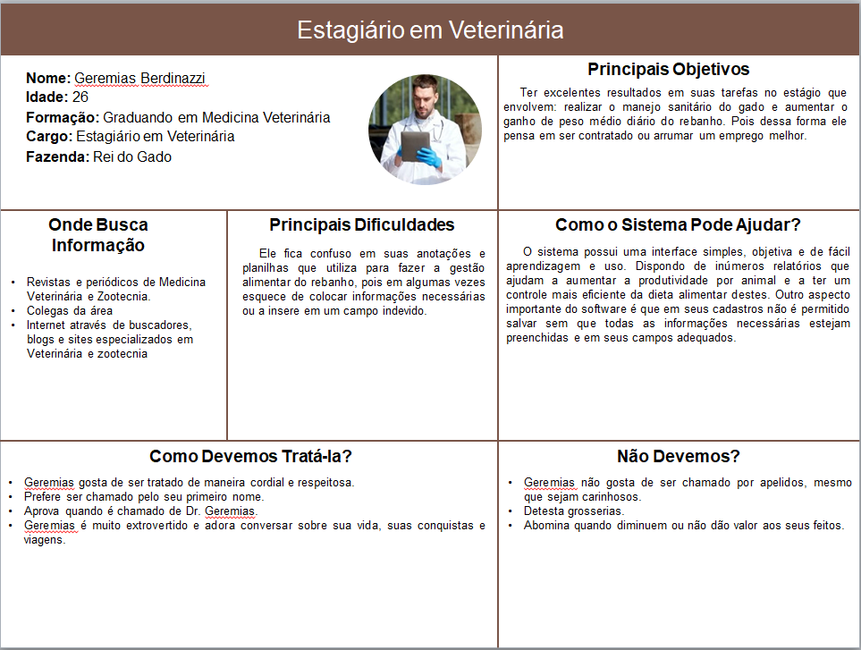

Figura 05 – Persona Estagiário em Veterinária

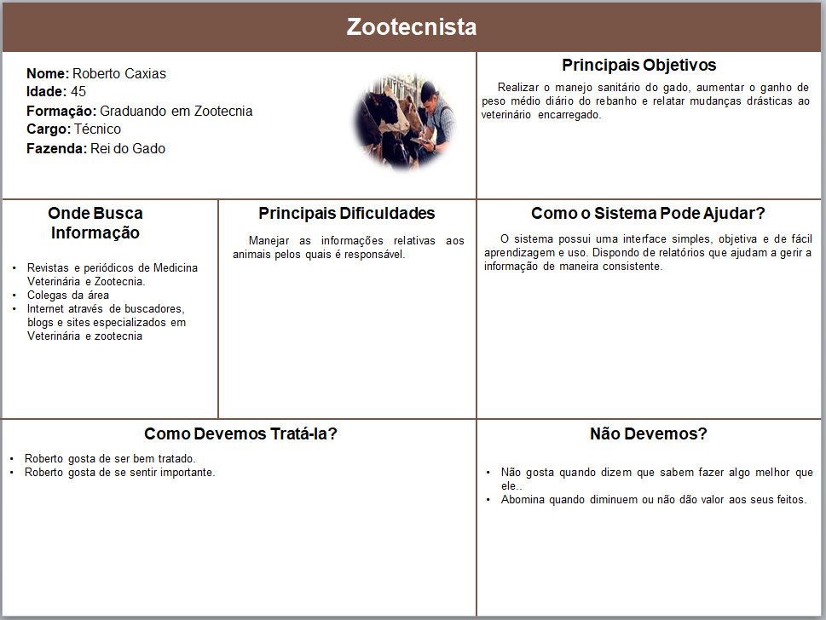

Figura 06 – Persona Zootecnista

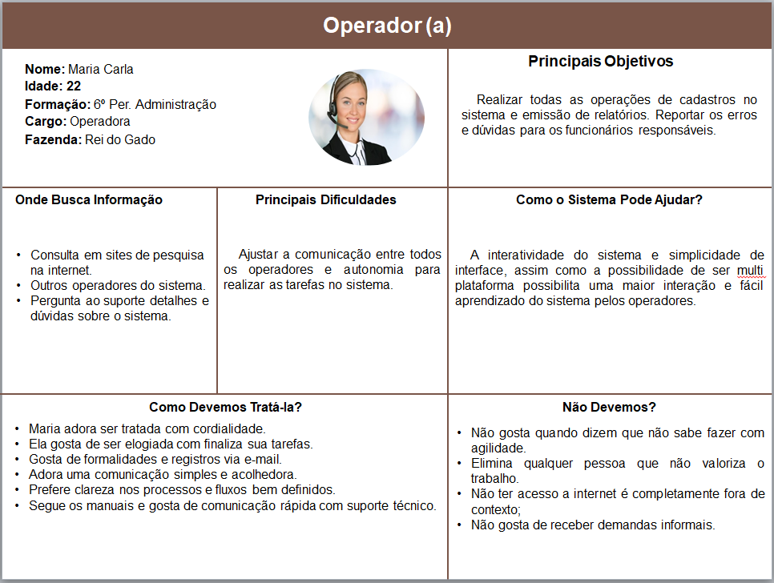

Figura 07 – Persona Operadora

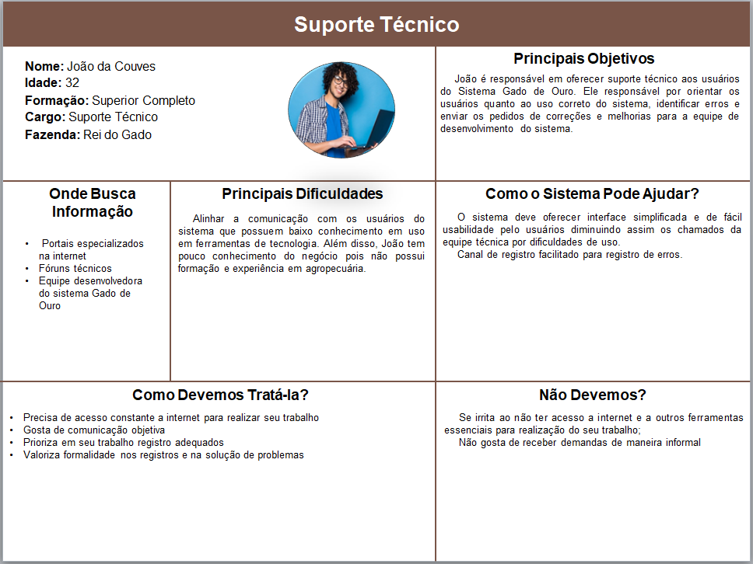

Figura 08 – Persona Suporte Técnico

4.1 Mapa de Empatia

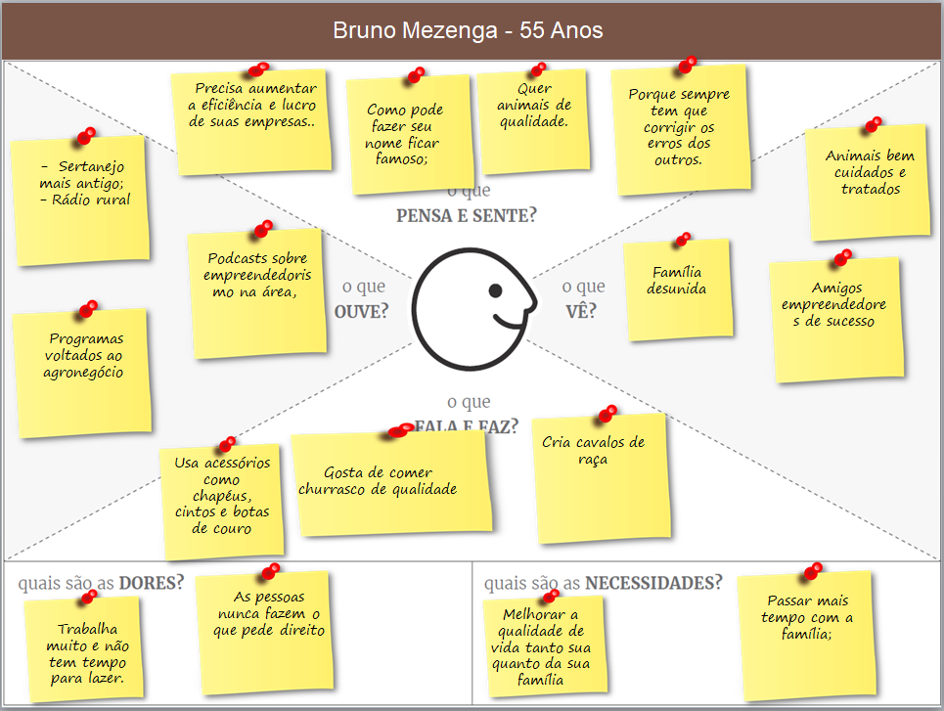

Figura 09 – Mapa de Empatia Prorietário.

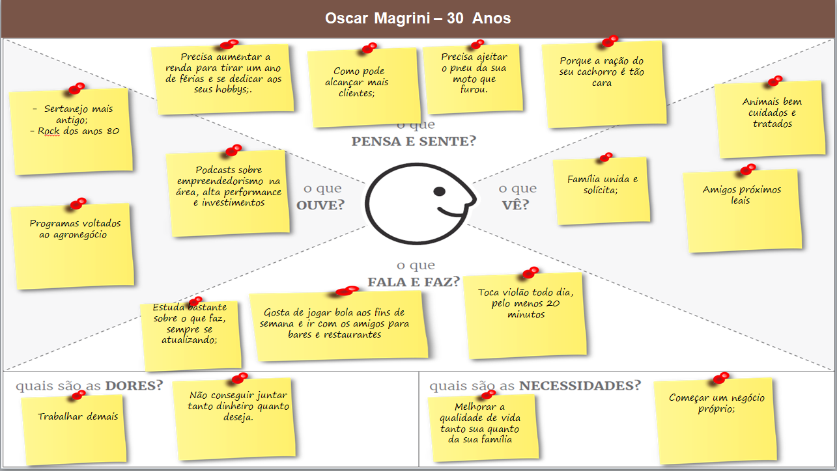

Figura 10 – Mapa de Empatia Veterinário Encarregado.

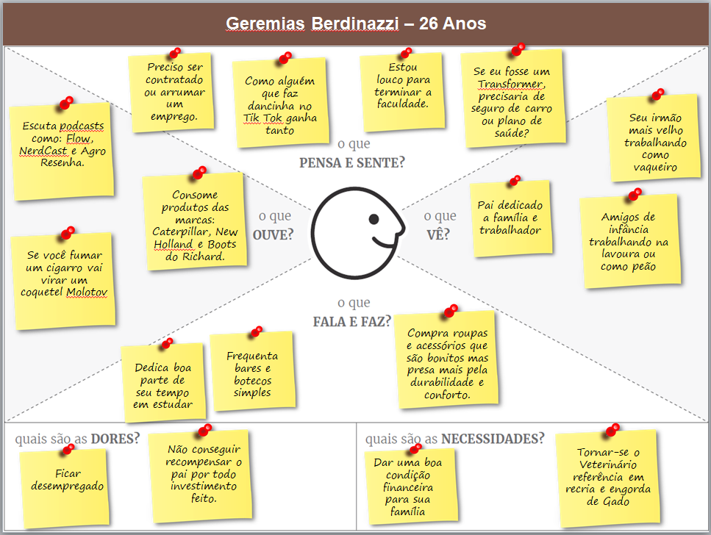

Figura 11 – Mapa de Empatia Estagiário em Veterinária.

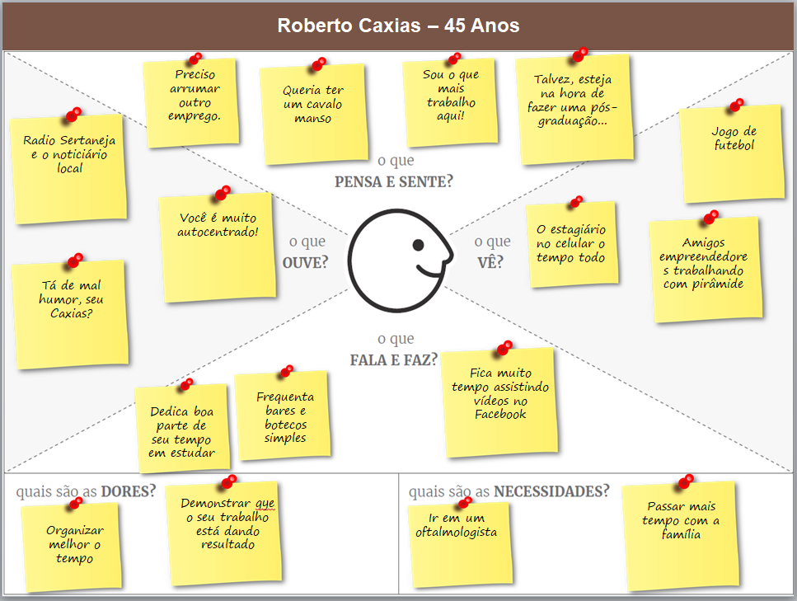

Figura 12 – Mapa de Empatia Zootecnista.

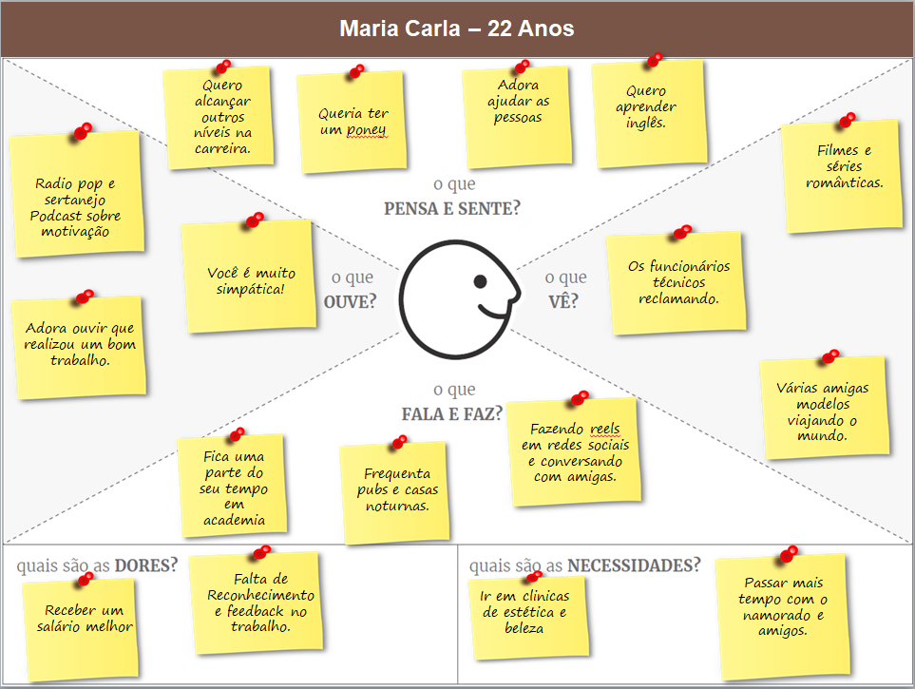

Figura 13 – Mapa de Empatia Operadora.

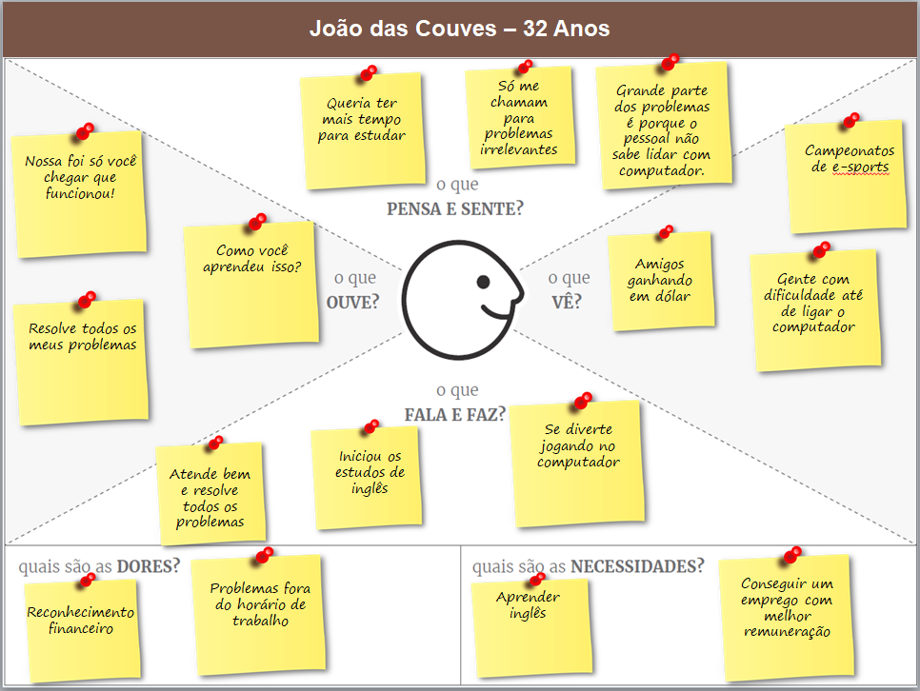

Figura 14 – Mapa de Empatia Suporte Técnico.

4.2 Protótipos das Interfaces

4.2.1 Site

**O site** tem como finalidade apresentar as funcionalidades do sistema além de tentar converter os visitantes em usuários do Gado de Ouro. Para isto o site conta com diversas áreas. As principais são:

* **Sobre Nós:** Descreve brevemente sobre a empresa desenvolvedora do sistema e qual a sua missão.
* **Por que nos escolher:** Explica quais são as principais vantagens de se utilizar o Gado de Ouro.
* **Planos e Preços:** Apresenta quais são os planos e preços para a utilziação do sistema.
* **Contatos:** Expõe as principais formas de contato com o time de vendas e suporte do Gado de Ouro.

Os princípios gestálticos foram os seguintes:

* **Proximidade:** Campos comuns, como campos do formulário próximos dos outros indicando grupo;
* **Simetria:** construção de objetos simétricos com mesma proporção;
* **Similaridade:** objetos semelhantes para serem percebidos como um grupo;
* **Região comum:** Campos do formulário dentro de uma mesma área, delimitada com cor visível e campos da barra de navegação em área separada.

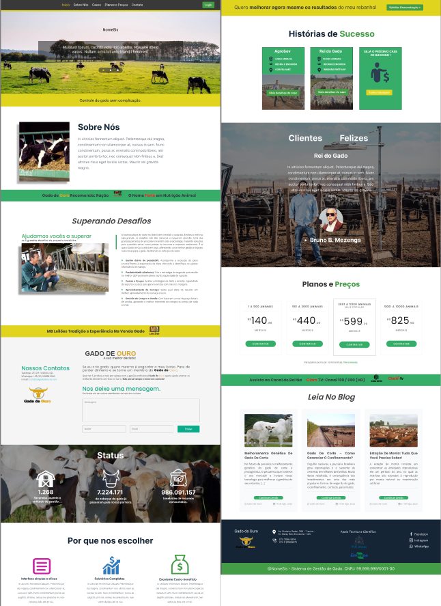

Figura 15 – Site Gado de Ouro.

4.2.2 Login

**A página de Login** do usuário tem um único objetivo, permitir o acesso ao sistema. Sendo assim, todos os objetos foram alocados pensando nos princípios gestálticos da proximidade e região comum.

Pode-se perceber nessa organização algumas das oitos regras de ouro.

* **Perseguir a consistência** : A tela de login já segue o padrão do sistema (cores, fontes, botões, etc)
* **Fornecer Prevenção de Erros e Forma simples de corrigi-los**: Caso o usuário tenha qualquer dificuldade em logar no sistema, já é oferecido a ela a opção de ajuda na frase logo abaixo do botão de entrar.
* **Fornecer controle de iniciativa do usuário**: O usuário tem o controle das ações disponíveis na tela de login, podendo inserir sua senha ou informar diretamente ao sistema que a esqueceu.

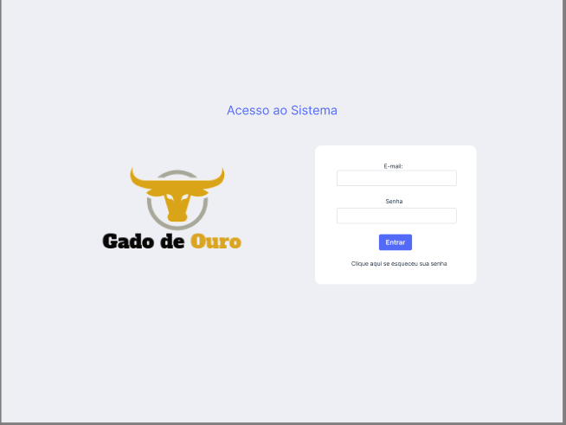

Figura 16 – Login Gado de Ouro.

4.2.3 Página Inicial

**A página inicial** tem o objetivo de permitir ao usuário selecionar a funcionalidade do sistema que ele deseja utilizar. Ele pode fazê-lo de três formas, pela busca no canto superior direito, pelo menu de navegação lateral (que existirá em todas as telas dos sistema) ou pelo ícones na parte central. Além disso, a página conta com informativos de leilões de gado e o preço da arroba Boi Gordo das principais regiões. Essa organização levou em conta os seguintes princípios gestálticos:

* **Proximidade:** Foi seguida no menu lateral e nos ícones centralizados
* **Similaridade:** Todo o sistemas possui o mesmo padrão de ícones facilitando ao usuário identificar rapidamente qual grupo de funcionalidades ele está acessando

Nesta tela pode-se perceber algumas das oito regras de ouro:

* **Perseguir a Consistência**: o sistema segue com o padrão de cores, fontes, ícones, etc.
* **Fornecer Atalhos**: o menu lateral foi pensado para otimizar a navegação do usuário de página a página
* **Fornecer Controle de Iniciativa do Usuário**: o usuário tem total controle de qual página deseja acessar, sem a necessidade de seguir uma ordem específica.

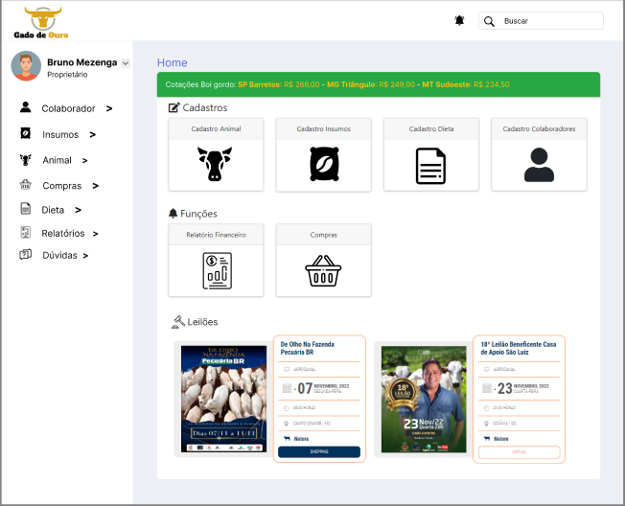

Figura 17 – Pagina Inicial Gado de Ouro.

4.2.4 Páginas de Cadastros

**As página de Cadastros** tem como finalidade os permitir que os usuários insiram as principais informações pertinentes para o Sistema. As principais páginas de cadastro são:

* **Cadastro de Colaboradores:** O cadastro é feito pelo proprietário através do preenchimento de um formulário com diversos campos. Ao se criar um colaborador automaticamente é criado um usuário para este, utilizando seu email como login e uma senha padrão escolhida pelo proprietário.
* **Cadastro de Animais:** O cadastro de animal pode ser feito pelo proprietário ou pelo veterinário encarregado.
* **Cadastro de Insumos:** O Cadastro de insumos pode ser feito pelo proprietário, veterinário ou colaborador.
* **Cadastro de Dieta:** O Cadastro de dieta pode ser feito somente pelo proprietário ou pelo veterinário encarregado.
* **Cadastro de Compras:**  O Cadastro de compras pode ser feito pelo proprietário, veterinário ou colaborador.
* **Cadastro de Dúvidas:** O Cadastro de dúvidas pode ser feito por qualquer usuário do sistema.

Para essas páginas foram seguidos os princípios gestálticos e regras de ouro.

Os princípios gestálticos foram os seguintes:

* **Proximidade:** Campos comuns, como campos do formulário próximos dos outros indicando grupo;
* **Simetria:** construção de objetos simétricos com mesma proporção;
* **Similaridade:** objetos semelhantes para serem percebidos como um grupo;
* **Região comum:** Campos do formulário dentro de uma mesma área, delimitada com cor visível e campos da barra de navegação em área separada.

Algumas regras de ouro seguidas foram:

* **Fornecer atalhos:** Há a opção do usuário pesquisar o CEP para agilizar o processo de preenchimento.
* **Fornecer Prevenção de erros e formas simples de corrigi-los:** As áreas obrigatórias são marcadas com asterisco.
* **Perseguir a consistência:** A tela segue os padrões do sistema como cores, ícones, fontes, etc.

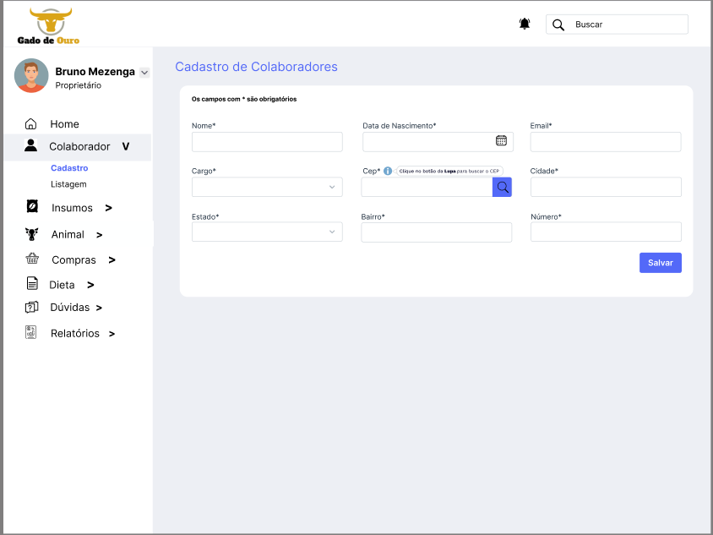

Figura 18 – Cadastro de Colaboradores.

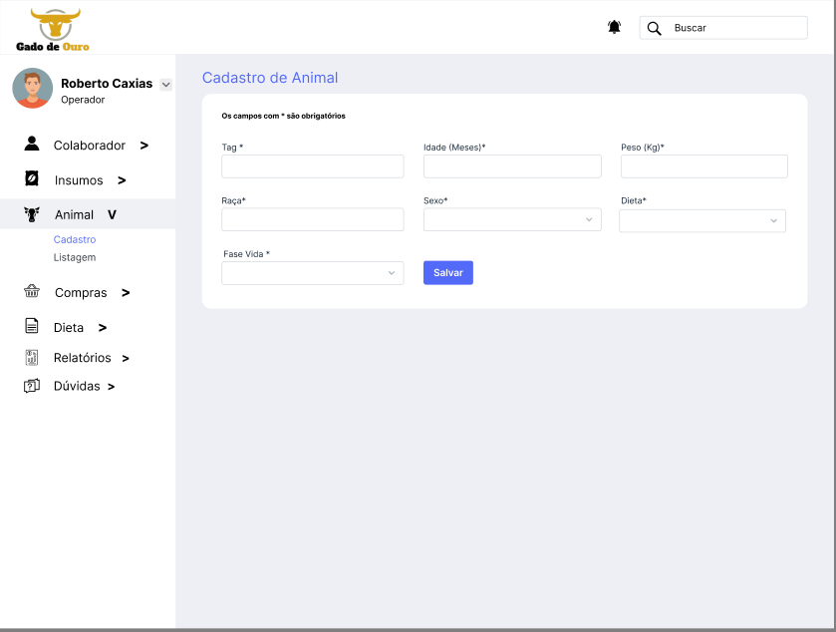

Figura 19 – Cadastro de Animal.

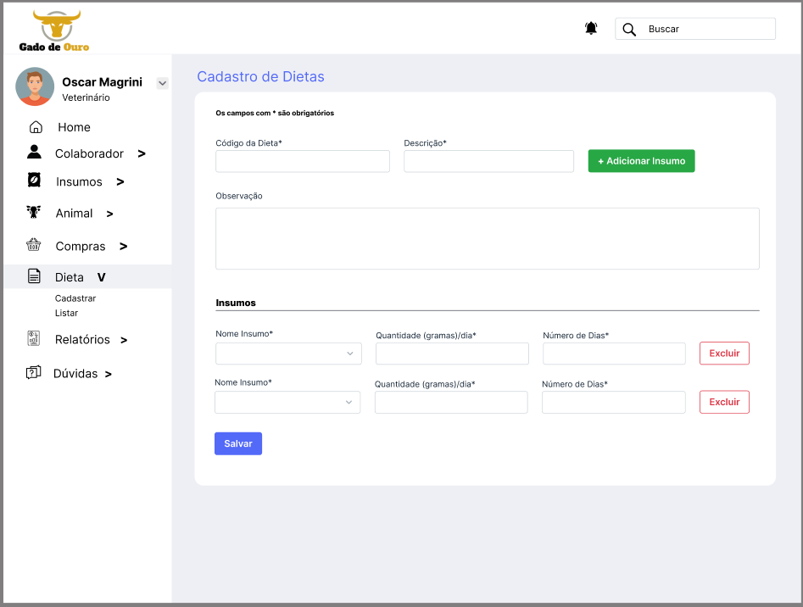

Figura 20 – Cadastro de Dietas.

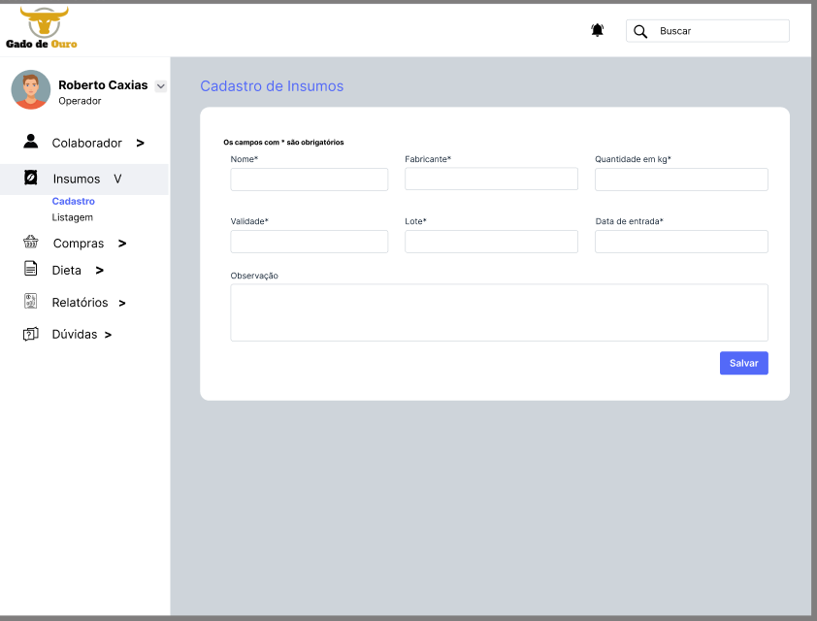

Figura 21 – Cadastro de Insumos.

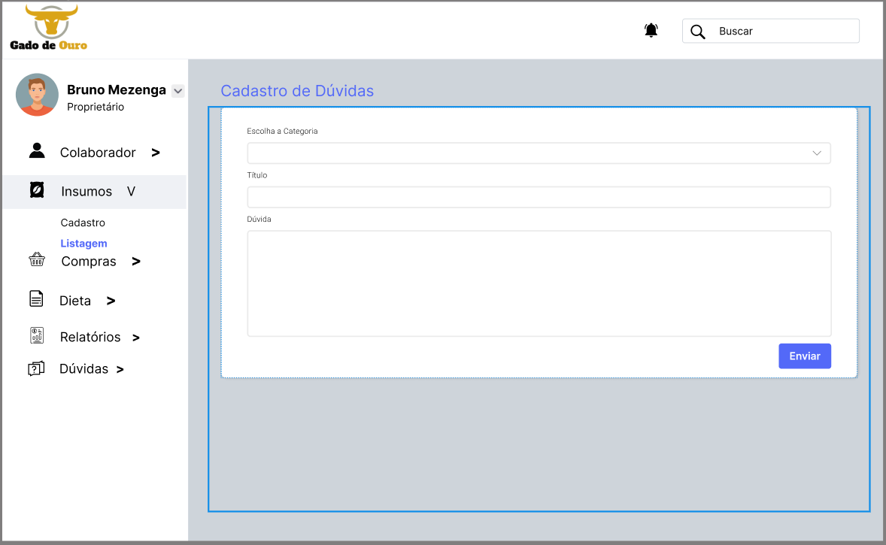

Figura 22 – Cadastro de Dúvidas.

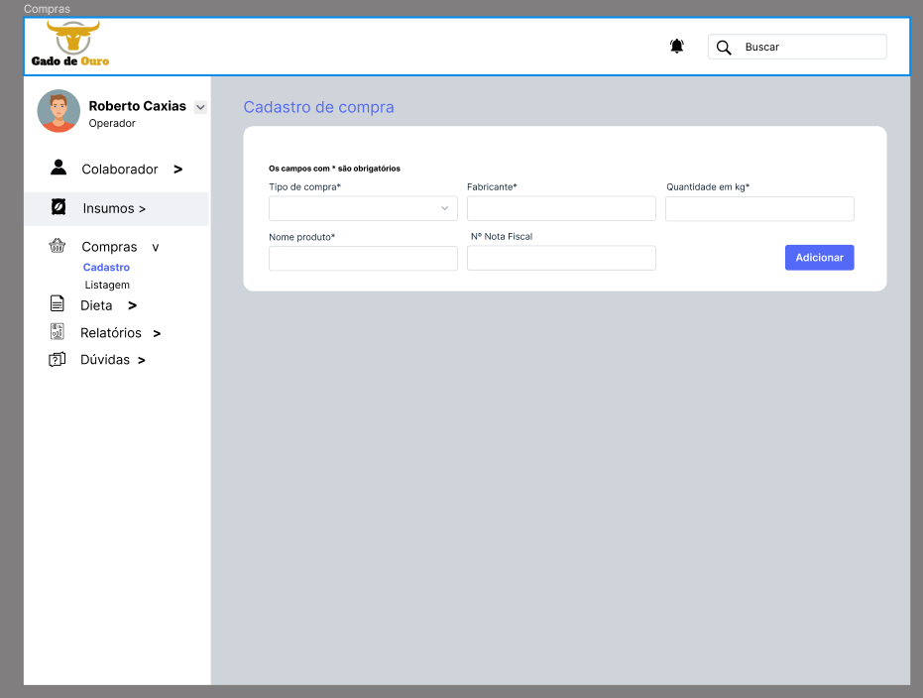

Figura 23 – Cadastro de Compras.

4.2.5 Páginas de Listagens

**As páginas de Listagens** tem como finalidade mostrar as listagens das diferentes coleções presentes no sistema aplicando filtros que facilitam o acesso rápido a informações. As principais páginas de listagens são:

* **Listagem de Colaboradores:** Na listagem de Colaboradores é possível filtrar por email, nome ou cargo, além de poder editar ou deletar.
* **Listagem de Animais:** Na listagem de animais é possível filtrar por tag, idade sexo ou fase vida, além de poder editar, cadastrar um novo peso, ir para a página de visualização ou dar baixa no animal.
* **Listagem de Insumos:** Na listagem de insumos é possível filtrar por fabricante, nome ou data de validade, além de poder editar ou deletar.
* **Listagem de Dúvidas:** Na listagem de dúvida é possível filtrar por categoria, status da dúvida e por palavras chaves, além disso é permitido ao suporte responder as dúvidas.
* **Listagem de Compras:** Na listagem de compras é possível filtrar por fabricante, nome ou data de validade, além de poder editar ou deletar.

Para essas páginas foram seguidos os princípios gestálticos e regras de ouro.

Os princípios gestálticos foram os seguintes:

* **Proximidade:** Campos comuns, como campos de busca próximos dos outros indicando grupo e a listagem de colaboradores mais afastada;
* **Simetria:** construção de objetos simétricos com mesma proporção;
* **Similaridade:** objetos semelhantes para serem percebidos como um grupo;
* **Região comum:** Campos do formulário dentro de uma mesma área, e campos da listagem em área separada por linhas.

Algumas regras de ouro seguidas foram:

* **Fornecer atalhos:** Há a opção de o usuário inserir cada campo para pesquisa ou se não souber uma lista completa será exibida;
* **Fornecer feedbacks informativos:** o número de resultados encontrados é exibido;
* **Reduzir a Carga de Memória de Trabalho:** ícones indicando opção de editar ou excluir.

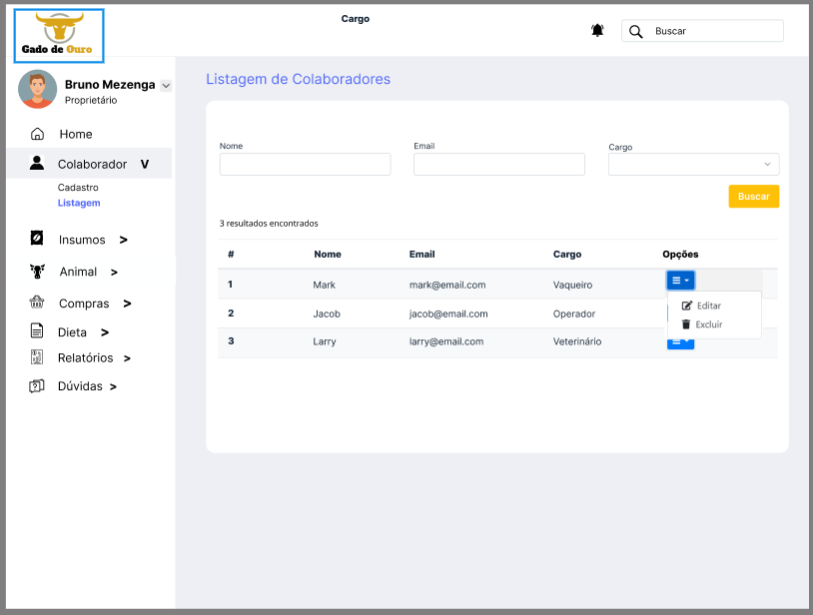

Figura 24 – Listagem de Colaboradores.

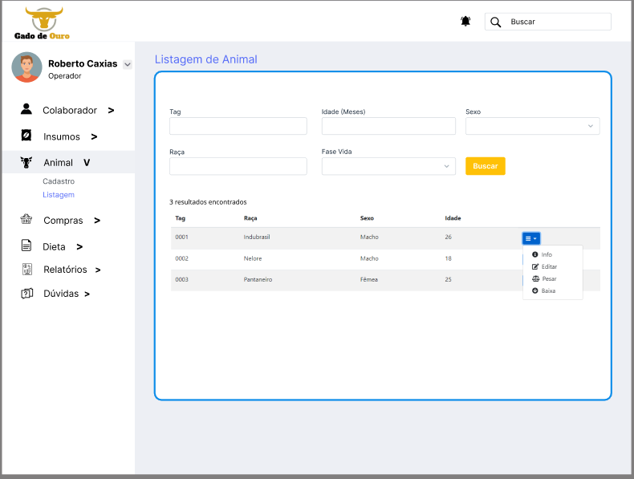

Figura 25 – Listagem de Animais.

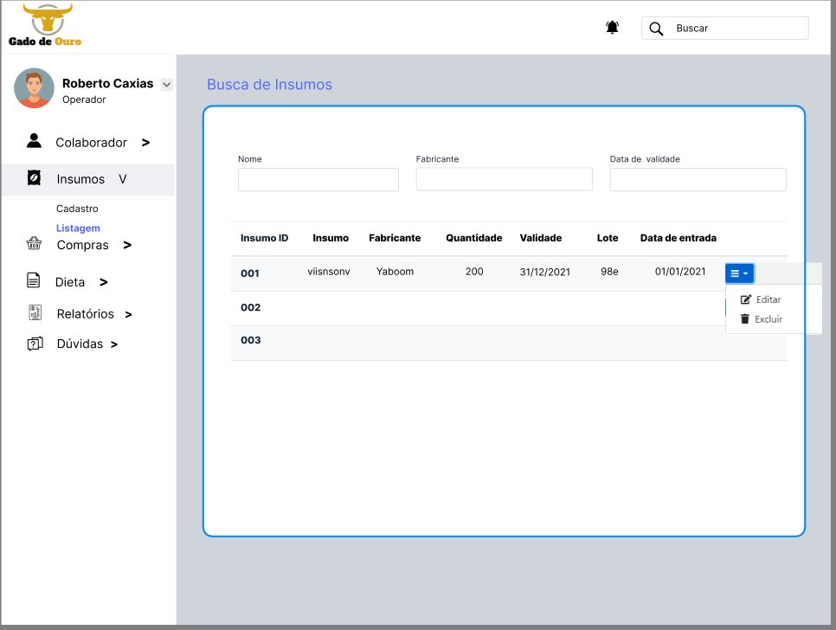

Figura 26 – Listagem de Insumos.

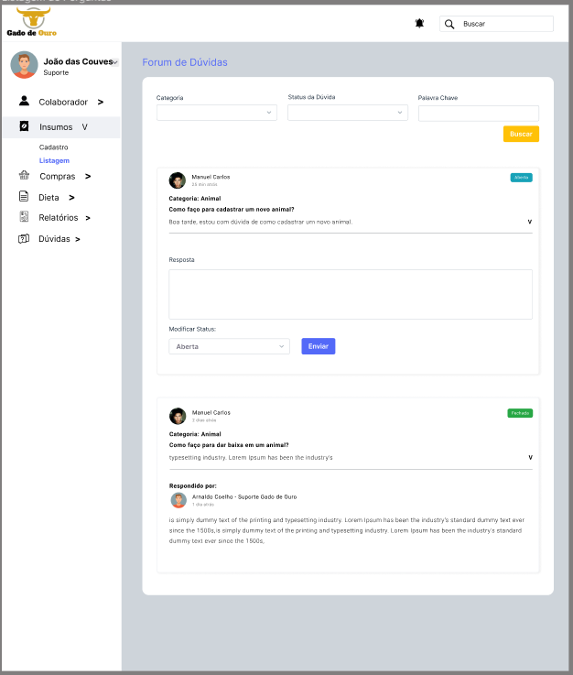

Figura 27 – Listagem de Dúvidas.

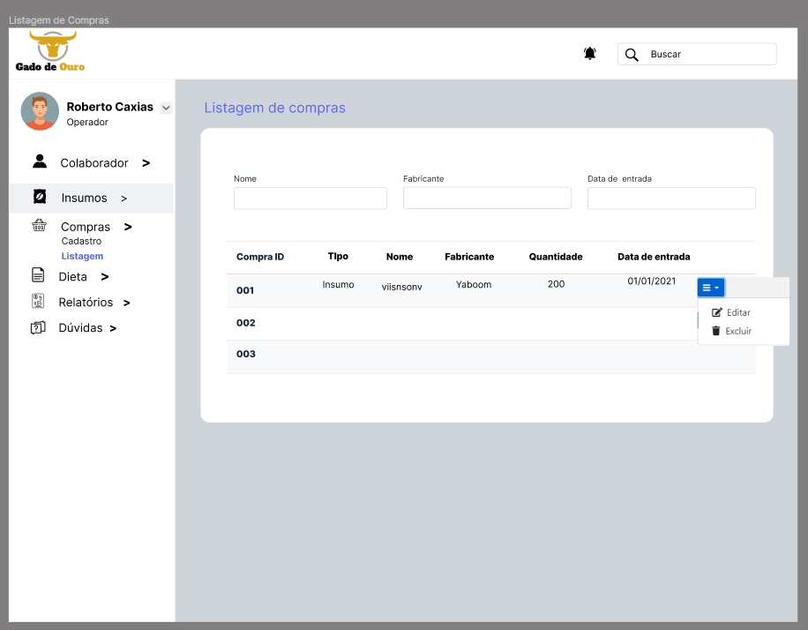Figura 28 – Listagem de Compras.

4.2.6 Página de Visualização do Animal

**A página de visualização** tem como finalidade apresentar as principais informações do animal, juntamente com seu histórico de pesagens.

Os princípios gestálticos foram os seguintes:

* **Proximidade:** Campos comuns, como campos do formulário próximos dos outros indicando grupo;
* **Simetria:** construção de objetos simétricos com mesma proporção;
* **Similaridade:** objetos semelhantes para serem percebidos como um grupo;
* **Região comum:** Campos do formulário dentro de uma mesma área, delimitada com cor visível e campos da barra de navegação em área separada.

Algumas regras de ouro seguidas foram:

* **Perseguir a consistência:** A tela segue os padrões do sistema como cores, ícones, fontes, etc.

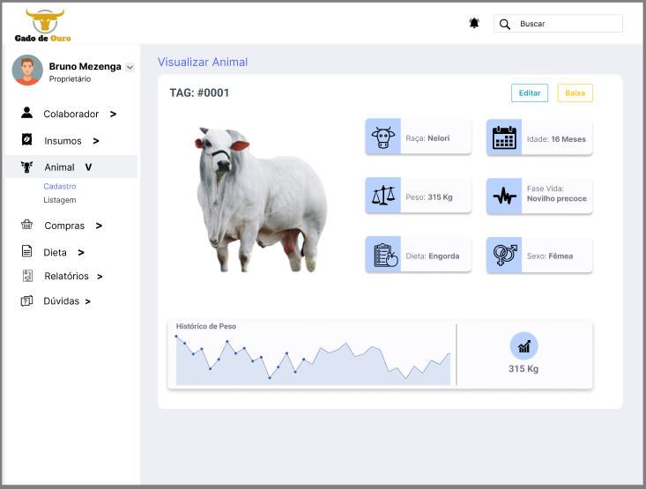

Figura 29 – Visualizar Animal.

4.2.7 Relatório Financeiro

**A página de Relatório Financeiro** tem como finalidade exibir os dados financeiros do sistema, a partir de filtros aplicados pelo proprietário, o sistema mostrará os dados de vendas, compras e lucro líquido.

Os princípios gestálticos foram os seguintes:

* **Proximidade:** Campos comuns, como campos do formulário próximos dos outros indicando grupo;
* **Simetria:** construção de objetos simétricos com mesma proporção;
* **Similaridade:** objetos semelhantes para serem percebidos como um grupo;
* **Região comum:** Campos do formulário dentro de uma mesma área, delimitada com cor visível e campos da barra de navegação em área separada.

Algumas regras de ouro seguidas foram:

* **Fornecer atalhos:** Há campos de período para filtro por data de acordo com a necessidade do usuário. Deverá inserir cada campo para pesquisa ou se não souber uma lista completa será exibida;
* **Fornecer feedbacks informativos:** o número de resultados encontrados é exibido;
* **Perseguir a consistência:** A tela segue os padrões do sistema como cores, ícones, fontes, etc.

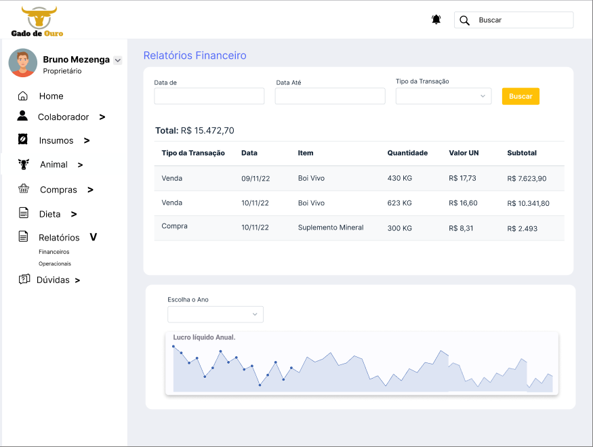

Figura 30 – Relatório Financeiro Gado de Ouro.

4.2.8 Pagina principal do Blog

**A página principal do Blog**, tem como finalidade mostrar artigos ligados ao tema abordado pelo Sistema. Essa página pode ser acessada por qualquer usuário que tenha interesse em conhecer mais sobre o assunto abordado, não precisando possuir cadastro para tal.

Alguns princípios gestálticos e regras de ouro foram seguidos para a elaboração desta página. Serão descritos abaixo.

Princípios gestálticos:

● **Proximidade:** as notícias estarem próximas umas às outras, usando os mesmos elementos de alinhamento e padrão, são percebidas como uma unidade. Já a área de propaganda, apesar do formato diferente, também usa alguns padrões de alinhamento das notícias, o que a coloca como um elemento desse grupo.

● **Alinhamento:** os elementos estão alinhados entre si, o que visualmente, dá uma sensação de maior conforto.

●  **Similaridade:** os componentes que compõem a área dos artigos são similares em questões visuais, o que dá a sensação de grupo.

● **Região comum:** todos os objetos estão dentro de uma mesma região, fazendo com que toda a página seja vista como algo único, dando o sentimento de grupo para todos os elementos ali presentes.

Regras de ouro:

● **Perseguir consistência:** sempre que o usuário se interessar por algum artigo, ele clicará no “Leia mais” e será direcionado para a página do artigo. Ao se interessar em uma propaganda, poderá clicar em “Saiba mais” e obter mais informações sobre a mesma. Essas sequências consistentes de ações se repetem independente da notícia ou propaganda escolhidas. A página também apresenta consistência de cores e layout.

● Permitir Reversão de ações: Se o usuário quiser sair da notícia e ir para a página inicial do sistema, ele pode apenas clicar em Home, e será levado para a Homepage. Ou pode clicar em Artigos, e ir para a tela onde são listados todos os arquivos presentes na aplicação.

● Fornecer controle de Iniciativa do Usuário: o usuário controla o tráfego dele dentro dessa página. Ele vai para onde desejar, sem se preocupar com a possibilidade de precisar fornecer dados ou ter alguma dificuldade de acesso aos conteúdos dos artigos.

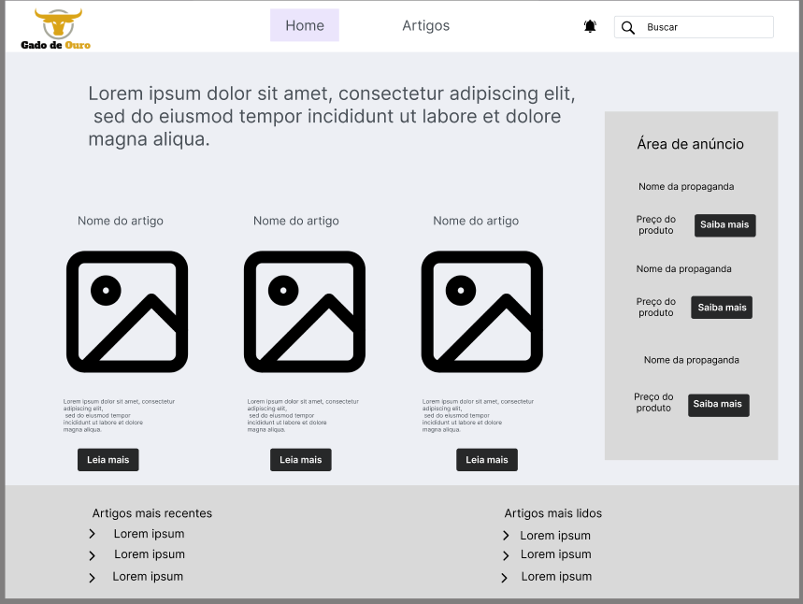

Figura 31 – Pagina principal do Blog.

4.2.9 Pagina de noticia do Blog

**A página da Notícia**, tem como finalidade mostrar o artigo completo para o usuário, com todo o seu texto e informações sobre o autor que o escreveu. Essa página também pode ser acessada por qualquer usuário que tenha interesse em ler as informações completas sobre o assunto que lhe chamou atenção na página anterior, não precisando possuir cadastro para tal.

Assim como na página anterior, alguns princípios gestálticos e regras de ouro foram seguidos para a elaboração dessa página, que serão descritos abaixo.

Princípios gestálticos:

● **Proximidade:** o texto, a imagem e o nome das notícias estão próximos e cumprindo um alinhamento, o que dá a impressão de serem um grupo. Novamente, a área de propaganda, apesar de possuir formato diferente, também usa alguns padrões de alinhamento da notícia, o que a coloca como um elemento desse grupo.

● **Alinhamento:** o texto da notícia possui alinhamento com a imagem e o título, o que visualmente, dá uma sensação de maior conforto.

● **Similaridade:** os componentes que compõem essa página são similares em questões visuais, o que dá a sensação de grupo.

● **Região comum:** todos os objetos estão dentro de uma mesma região, fazendo com que toda a página seja vista como algo único, dando o sentimento de grupo para todos os elementos ali presentes.

Regras de ouro:

● **Perseguir consistência:** ao terminar de ler um artigo, o usuário clicará no “ Voltar” e será redirecionado para a página anterior, ou clicará em artigos e irá para a página onde terão todos os artigos do sistema. Ao se interessar em uma propaganda, poderá clicar em “Saiba mais” e obter mais informações sobre a mesma. Essas sequências consistentes de ações se repetem independente da notícia que está sendo lida ou da propaganda escolhida. A página também apresenta consistência de cores e layout.

● **Permitir Reversão de ações:** Se o usuário quiser sair da notícia e ir para a página inicial do blog, ele pode apenas clicar em voltar, e será levado à tela anterior. Ou pode clicar em Artigos, e ir para a tela onde são listados todos os arquivos presentes na aplicação. Se clicar em Home, pode ir para a Homepage do sistema.

● **Fornecer controle de Iniciativa do Usuário:** o usuário controla o tráfego dele dentro dessa página. Ele vai para onde desejar, sem se preocupar com a possibilidade de precisar fornecer dados ou ter alguma dificuldade de acesso aos conteúdos dos artigos.

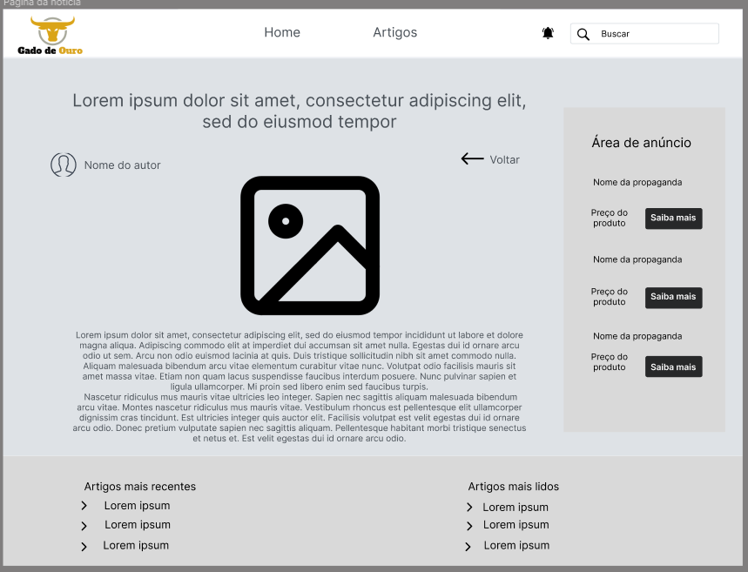

Figura 32 – Pagina de noticia do Blog.

# **5. PLANO DE TESTES DE SOFTWARE**

## **5.1 Fluxo de Trabalho de Teste**

Após a conclusão das telas, a equipe realizará os testes planejados, apresentando relatório de defeitos e possíveis correções.

## **5.2 Recursos**

### *5.2.1 Hardware*

Os testes serão realizados em computador com sistema operacional Windows 10 e Celular com sistema operacional Android.

### *5.2.2 Software*

Os testes serão realizados pelo browser e se possível por ferramentas automatizadas.

**5.3 Responsabilidades, Perfil da Equipe e Necessidades de Treinamento**

|  |  |  |
| --- | --- | --- |
| **Recursos Humanos** | | |
| **Nome** | **Papel** | **Responsabilidades ou Comentários Específicos** |
| Thiago Augusto | Gerente de Testes | Supervisiona o gerenciamento.  Estas são as responsabilidades:  Planejamento e logística;  Combinar missão;  Adquirir recursos apropriados;  Apresentar relatórios de gerenciamento;  Defender os interesses do teste;  Avaliar a eficiência do esforço de teste. |
| Mariana Lima | Analista de Teste | Identifica e define os testes específicos a serem conduzidos.  Estas são as responsabilidades:  Identificar ideias de teste;  Definir detalhes dos testes;  Determinar os resultados dos testes;  Documentar solicitações de mudança;  Avaliar a qualidade do produto. |
| Túlio Ribeiro | Tester | Implementa e executa os testes.  Estas são as responsabilidades:  Implementar os testes e os conjuntos de testes;  Executar os conjuntos de testes;  Registrar os resultados;  Analisar as falhas dos testes e possibilitar a recuperação posterior;  Documentar incidentes. |
| Moisés Otávio | Arquiteto de Softwares | Assegura o gerenciamento e a manutenção dos recursos e do ambiente dos dados de teste (banco de dados).  Estas são as responsabilidades:  Suportar a administração dos dados de teste e das plataformas de teste (banco de dados) |
| Geovanni Cadorin | Programador | Programa as classes de teste e os pacotes de teste e efetua testes de unidade nos mesmos.  Estas são as responsabilidades:  Cria os componentes de teste necessários para suportar os requisitos de testabilidade conforme definido pelo designer |
| Markus Machel | Programador | Programa as classes de teste e os pacotes de teste e efetua testes de unidade nos mesmos.  Estas são as responsabilidades:  Cria os componentes de teste necessários para suportar os requisitos de testabilidade conforme definido pelo designer |

### *5.3.2 Necessidades de Treinamento*

|  |  |  |
| --- | --- | --- |
| **Necessidade** | **Treinamento** | **Recursos envolvidos** |
| Não se aplica | Não se aplica | Não se aplica |

## **5.4 Categorias de Testes**

### *5.4.1 Teste de Funcionalidade*

Teste com objetivo de garantir que todos os requisitos funcionais sejam implementados, garantindo a validação do software.

|  |  |
| --- | --- |
| **Caso de Teste** | CT01 – Cadastrar Animal |
| **Pré-Condição** | Usuário cadastrado no sistema. |
| **Procedimento** | 1. O ator informa um usuário e senha válidos. 2. O ator pressiona o botão "Entrar". 3. O sistema carrega a página. 4. O ator acessa a página de Animal. 5. O sistema apresenta opções. 6. O ator escolhe a opção de cadastro. 7. O sistema apresenta uma janela onde devem ser preenchidos os dados do animal. 8. O usuário preenche os dados. 9. O ator clica no botão salvar. |
| **Resultado esperado** | Mensagem de sucesso em cadastrar animal |
| **Dados de entrada** | Dados do animal como tag, idade, peso, sexo, raça, fase e dieta. |
| **Prioridade** | Alta |
| **Técnica** | Manual |
| **Iteração** | 1a Iteração |

|  |  |
| --- | --- |
| **Caso de Teste** | CT02 – Editar Animal |
| **Pré-Condição** | Usuário cadastrado no sistema. |
| **Procedimento** | 1. O ator informa um usuário e senha válidos. 2. O ator pressiona o botão "Entrar". 3. O sistema carrega a página. 4. O ator acessa a página de Animal. 5. O sistema apresenta opções. 6. O ator escolhe a opção de listagem. 7. O sistema apresenta uma janela onde devem ser preenchidos filtros pra busca do animal. 8. O sistema apresenta o resultado. 9. O ator seleciona o animal a editar e clica no botão de editar 10. O sistema carrega a página do animal a editar 11. O ator edita os campos e clica em salvar |
| **Resultado esperado** | Mensagem de sucesso em editar o animal. |
| **Dados de entrada** | Dados do animal como tag, idade, peso, sexo, raça, fase e dieta. |
| **Prioridade** | Alta |
| **Técnica** | Manual |
| **Iteração** | 1a Iteração |

### *5.4.2 Teste de Segurança*

Detecta falhas de segurança que podem comprometer o sigilo e integridade das informações. O testador se passa como um invasor.

|  |  |
| --- | --- |
| **Caso de Teste** | CT03 – Login com senha inválida |
| **Pré-Condição** | Acessar a tela de login e usuário cadastrado previamente |
| **Procedimento** | 1. O ator informa um usuário válido e uma senha inválida. 2. O ator pressiona o botão "Entrar". 3. O sistema verifica se os campos obrigatórios foram preenchidos. 4. O sistema verifica se o usuário está cadastrado no banco de dados e se a senha está correta. 5. O sistema emite a mensagem "Credenciais de usuário inválidas.". |
| **Resultado esperado** | Mensagem de erro do sistema e impedimento de acesso. |
| **Dados de entrada** | Um usuário válido e uma senha inválida. |
| **Prioridade** | Alta |
| **Técnica** | Manual |
| **Iteração** | 1a Iteração |

|  |  |
| --- | --- |
| **Caso de Teste** | CT04 – Acessar o sistema com usuário inativado ou bloqueado. |
| **Pré-Condição** | Acessar a tela de login e usuário cadastrado previamente |
| **Procedimento** | 1. O ator informa um usuário inválido e uma senha válida. 2. O ator pressiona o botão "Entrar". 3. O sistema verifica se os campos obrigatórios foram preenchidos. 4. O sistema verifica se o usuário está cadastrado no banco de dados e se a senha está correta e usuário está ativo. 5. O sistema emite a mensagem "Usuário bloqueado". |
| **Resultado esperado** | Mensagem de erro do sistema e impedimento ao acesso. |
| **Dados de entrada** | Um usuário válido e uma senha válida de um usuário bloqueado. |
| **Prioridade** | Média |
| **Técnica** | Manual |
| **Iteração** | 1a Iteração |

|  |  |
| --- | --- |
| **Caso de Teste** | CT05 – Acessar listagem de animais sem estar autenticado |
| **Pré-Condição** | nenhuma |
| **Procedimento** | 1. O ator tenta acessar a URL da listagem de animais diretamente sem estar autenticado. 2. O sistema verifica se o usuário está autenticado. 3. O sistema encaminha o usuário para a tela de login. |
| **Resultado esperado** | O sistema impede o acesso a um usuário sem estar autenticado. |
| **Dados de entrada** | URL da listagem de animais |
| **Prioridade** | Alta |
| **Técnica** | Manual |
| **Iteração** | 1a Iteração |

### *5.4.3 Teste de Usabilidade*

Teste que visa avaliar a qualidade da interação proporcionada na interface homem-computador. Ao final será realizado um questionário para avaliar a facilidade de navegação.

|  |  |
| --- | --- |
| **Caso de Teste** | CT06 – Navegar pelas principais telas do sistema |
| **Pré-Condição** | Usuário possuir login válido e senha cadastrada para acesso ao sistema e telas. |
| **Procedimento** | 1. O ator informa um usuário e senha válidos. 2. O ator pressiona o botão "Entrar". 3. O sistema carrega a página. 4. O usuário seleciona uma página. 5. O usuário navega pelas funcionalidades e as executa. |
| **Resultado esperado** | O sistema deve fornecer feedbacks informativos ao usuário e garantir que todos os requisitos funcionais sejam atendidos. |
| **Dados de entrada** | Um usuário válido e uma senha válida, dados de entrada. |
| **Prioridade** | Alta |
| **Técnica** | Manual |
| **Iteração** | 1a Iteração |

### *5.4.4 Teste de Desempenho*

Teste para determinar se o desempenho nas condições previstas de pico máximo de acesso e concorrência está consistente com os requisitos.

|  |  |
| --- | --- |
| **Caso de Teste** | CT07 – Cadastrar 100 animais simultaneamente. |
| **Pré-Condição** | Ferramenta de teste automatizado configurada para realização dos cadastros simultâneos |
| **Procedimento** | 1. Criar código de automação de testes na ferramenta. 2. Executar os testes. 3. Registrar os resultados obtidos. |
| **Resultado esperado** | Deve ser possível realizar o cadastro sem erros. |
| **Dados de entrada** | Dados do animal como tag, idade, peso, sexo, raça, fase e dieta. |
| **Prioridade** | Média |
| **Técnica** | Manual |
| **Iteração** | 1a Iteração |

|  |  |
| --- | --- |
| **Caso de Teste** | CT08 – Cadastrar 50 colaboradores simultaneamente. |
| **Pré-Condição** | Ferramenta de teste automatizado configurada para realização dos cadastros simultâneos |
| **Procedimento** | 1. Criar código de automação de testes na ferramenta. 2. Executar os testes. 3. Registrar os resultados obtidos. |
| **Resultado esperado** | Deve ser possível realizar o cadastro sem erros. |
| **Dados de entrada** | Dados do colaborador como nome, idade, email, cargo, cep, cidade, logradouro, bairro e número. |
| **Prioridade** | média |
| **Técnica** | Manual |
| **Iteração** | 1a Iteração |

### *5.4.5 Teste de Carga*

Simula condições anormais de utilização do software, provocando aumentos e reduções sucessivas de transações.

|  |  |
| --- | --- |
| **Caso de Teste** | CT09 –Realizar 100 logins simultaneamente. |
| **Pré-Condição** | Ferramenta de teste automatizado configurada para realização dos cadastros simultâneos |
| **Procedimento** | 1. Criar código de automação de testes na ferramenta. 2. Executar os testes. 3. Registrar os resultados obtidos. |
| **Resultado esperado** | Deve ser possível realizar o login sem erros. |
| **Dados de entrada** | Usuário e senhas válidos. |
| **Prioridade** | média |
| **Técnica** | Manual |
| **Iteração** | 1a Iteração |

|  |  |
| --- | --- |
| **Caso de Teste** | CT10 – Cadastrar 150 colaboradores simultaneamente. |
| **Pré-Condição** | Ferramenta de teste automatizado configurada para realização dos cadastros simultâneos |
| **Procedimento** | 1. Criar código de automação de testes na ferramenta. 2. Executar os testes. 3. Registrar os resultados obtidos. |
| **Resultado esperado** | Deve ser possível realizar o cadastro sem erros. |
| **Dados de entrada** | Dados do colaborador como nome, idade, email, cargo, cep, cidade, logradouro, bairro e número. |
| **Prioridade** | média |
| **Técnica** | Manual |
| **Iteração** | 1a Iteração |

### *5.4.6 Teste de Configuração*

Executa o software em diversas configurações de hardware e software.

|  |  |
| --- | --- |
| **Caso de Teste** | CT11 – Visualizar Animal em um computador com Windows 10 e um celular Android |
| **Pré-Condição** | Usuário cadastrado no sistema. |
| **Procedimento** | 1. O ator informa um usuário e senha válidos. 2. O ator pressiona o botão "Entrar". 3. O sistema carrega a página. 4. O ator acessa a página de Animal. 5. O sistema apresenta opções. 6. O ator escolhe a opção de listagem. 7. O sistema apresenta uma janela onde devem ser preenchidos os dados a serem filtrados. 8. O usuário preenche os dados. 9. O sistema apresenta a listagem 10. O ator seleciona o animal e a opção visualizar. |
| **Resultado esperado** | O sistema apresenta os dados do animal, como imagens e gráficos nos dois dispositivos. |
| **Dados de entrada** | Dados do animal a ser selecionado e animal selecionado. |
| **Prioridade** | Alta |
| **Técnica** | Manual |
| **Iteração** | 1a Iteração |

|  |  |
| --- | --- |
| **Caso de Teste** | CT12– Visualizar Animal em navegadores Google Chrome e Safari. |
| **Pré-Condição** | Usuário cadastrado no sistema. |
| **Procedimento** | 1. O ator informa um usuário e senha válidos. 2. O ator pressiona o botão "Entrar". 3. O sistema carrega a página. 4. O ator acessa a página de Animal. 5. O sistema apresenta opções. 6. O ator escolhe a opção de listagem. 7. O sistema apresenta uma janela onde devem ser preenchidos os dados a serem filtrados. 8. O usuário preenche os dados. 9. O sistema apresenta a listagem 10. O ator seleciona o animal e a opção visualizar. |
| **Resultado esperado** | O sistema apresenta os dados do animal, como imagens e gráficos nos dois navegadores. |
| **Dados de entrada** | Dados do animal a ser selecionado e Animal selecionado. |
| **Prioridade** | Alta |
| **Técnica** | Manual |
| **Iteração** | 1a Iteração |

### *5.4.7 Teste de Recuperação*

Teste de Sistema que objetiva avaliar o comportamento do software após ocorrência de um erro.

|  |  |
| --- | --- |
| **Caso de Teste** | CT13 – Cadastrar Dieta após perda de conexão com internet |
| **Pré-Condição** | Usuário cadastrado no sistema. |
| **Procedimento** | 1. O ator informa um usuário e senha válidos. 2. O ator pressiona o botão "Entrar". 3. O sistema carrega a página. 4. O ator acessa a página de Dieta. 5. O sistema apresenta opções. 6. O ator escolhe a opção de Cadastro. 7. O sistema apresenta a página com os campos a serem preenchidos. 8. O ator preenche os campos. 9. O ator se desconecta da internet 10. O ator clica em salvar. 11. O ator registra o comportamento observado 12. O ator se reconecta à internet. 13. O ator clica novamente em salvar 14. O ator registra novamente o comportamento observado. |
| **Resultado esperado** | Mensagem de falha ao tentar realizar o cadastro sem conexão à internet e mensagem de sucesso ao reconectar-se. |
| **Dados de entrada** | Dados da dieta como nome, quantidade de insumos, tipo de insumos e quantidade. |
| **Prioridade** | Alta |
| **Técnica** | Manual |
| **Iteração** | 1a Iteração |

|  |  |
| --- | --- |
| **Caso de Teste** | CT14 – Acessar listagem de animais sem estar autenticado |
| **Pré-Condição** | Ser usuário cadastrado no sistema. |
| **Procedimento** | 1. O ator tenta acessar a URL da listagem de animais diretamente sem estar autenticado. 2. O sistema verifica se o usuário está autenticado. 3. O sistema encaminha o usuário para a tela de login. 4. O ator entra com login e senha válidos. 5. Pressiona o botão “Entrar” 6. Sistema valida o usuário e o encaminha diretamente para a tela de Listagem de Animais ao invés da Home. |
| **Resultado esperado** | O sistema impede o acesso a um usuário sem estar logado, o encaminha para a tela de login. |
| **Dados de entrada** | Um usuário válido, uma senha válida e URL da listagem de animais |
| **Prioridade** | Alta |
| **Técnica** | Manual |
| **Iteração** | 1a Iteração |

### *5.4.8 Teste de Contingência*

Simula cenários de contingencia e avalia a precisão dos procedimentos adotados.

|  |  |
| --- | --- |
| **Caso de Teste** | CT15 - Testar servidor de backup após perda de conexão com internet |
| **Pré-Condição** | Sistema conectado previamente |
| **Procedimento** | 1. Simular a queda do servidor do sistema. 2. Adotar medidas de contingencia 3. Anotar resultados. |
| **Resultado esperado** | O servidor de backup é imediatamente ativado, evitando maiores perdas e disponibilidade do sistema. |
| **Dados de entrada** | Dados do sistema. |
| **Prioridade** | Alta |
| **Técnica** | Manual |
| **Iteração** | 1a Iteração |

|  |  |
| --- | --- |
| **Caso de Teste** | CT16 -Testar rede auxiliar de energia no local do servidor. |
| **Pré-Condição** | Sistema funcionando previamente. |
| **Procedimento** | 1. Simular queda de energia no local do servidor. 2. Adotar medidas de contingência. 3. Anotar resultados. |
| **Resultado esperado** | Um gerador é ativado, garantindo a disponibildade do servidor. |
| **Dados de entrada** | Dados do sistema. |
| **Prioridade** | Alta |
| **Técnica** | Manual |
| **Iteração** | 1a Iteração |

## **5.5 Relatório de Defeitos**

Na etapa de testes foram realizados 16 testes sendo 5 de funcionalidade, 5 de usabilidade,2 de segurança, 2 de configuração e 2 de recuperação.

Testes executados que apresentaram defeitos: CT11

Relatório de defeitos:

|  |  |
| --- | --- |
| Descrição | Gráfico fora do card |
| Categoria de Teste | Teste de Configuração - CT11 |
| Impacto | Baixo |
| Reprodução passo a passo | 1) em um celular Galaxy Fold o ator acessa a página de login;  2) Ator insere dados validos nos campos requeridos e pressiona o botão “Entrar”;  3) Sistema valida os dados e redireciona o ator para a página de Dashboard, nesta página o gráfico de peso total encontra-se fora do card. |
| Evidência |  |
| Proposta de Correção | Utilizar os media queries do CSS para ajustar a proporção do texto em relação a largura do dispositivo. |

|  |  |
| --- | --- |
| Descrição | Dados do animal desaparecem quando a página é atualizada |
| Categoria de Teste | Teste de Usabilidade |
| Impacto | Médio |
| Reprodução passo a passo | 1. O ator acessa a página de login; 2. Ator insere dados validos nos campos requeridos e pressiona o botão “Entrar”; 3. Sistema valida os dados e redireciona o ator para a página de Dashboard; 4. Ator se direciona para a listagem de animais; 5. Ator pressiona o botão de opções; 6. Ator escolhe a opção de “Editar”; 7. Sistema encaminha o ator para a página de edição do animal selecionado; 8. O sistema carrega todas as informações do animal e as exibe corretamente na página; 9. Ator atualiza a página; 10. Sistema não carrega as informações do animal; |
| Evidência |  |
| Proposta de Correção | Configurar a rota para receber o ID como opcional e posteriormente passar o ID como “params” ao invés de “query” como é feito atualmente. |

# REFERÊNCIAS

QUINTAIROS, P. C. R.; OLIVEIRA E. A. A. Q.; CAMPOS, A. R.; JUNIOR, L. C. F. S. **A tecnologia da informação na gestão da pecuária de corte: um estudo sobre a utilização do software GPEC em empresas do Estado do Tocantins**, 2012.

AMARAL, T. B.; PIRES, P. P.; DIAS, C. C.; LAMPERT, V. N. **Demandas tecnológicas dos sistemas de produção de bovinos de corte no Brasil: Pecuária de precisão**. Brasília, DF: EMBRAPA, 2016.

[GOMES, R.C.](https://www.alice.cnptia.embrapa.br/alice/browse?type=author&value=GOMES%2C+R.+da+C.); [NUNEZ, A. J. C.](https://www.alice.cnptia.embrapa.br/alice/browse?type=author&value=NUNEZ%2C+A.+J.+C.); [MARINO, C. T.](https://www.alice.cnptia.embrapa.br/alice/browse?type=author&value=MARINO%2C+C.+T.); [MEDEIROS, S. R.](https://www.alice.cnptia.embrapa.br/alice/browse?type=author&value=MEDEIROS%2C+S.+R.+de) **Estratégias alimentares para gado de corte: suplementação a pasto, semiconfinamento e confinamento**, 2015.

SANTOS, P. S.; CUNHA MALAFAIA, G.; BARROS DE AZEVEDO, D. **Indicadores para sistemas produtivos da pecuária de corte bovina: Uma revisão sistemática integrativa**. Encontro Internacional de Gestão, Desenvolvimento e Inovação,2021.

IBGE - **INSTITUÍDO BRASILEIRO DE GEOGRAFIA E ESTATÍSTICAS. Sistema IBGE de recuperação automática SIDRA.** 2006. Disponível em: <http://www.sidra.ibge.gov.br/bda/agric/default.asp?z=t&o=11&i=P>. Acesso em: 25 de agosto de 2022.

IBGE - **INSTITUÍDO BRASILEIRO DE GEOGRAFIA E ESTATÍSTICAS. Sistema IBGE de recuperação automática SIDRA**. 2014. Disponível em: <http://www.sidra.ibge.gov.br/bda/tabela/listabl.asp?c=1092&z=t&o=24>. Acesso em: 28 de agosto de 2022.

BORRÁS, M. **Evolução do efetivo de bovinos e da produção de gado de corte no Brasil, estado de Goiás município de Jataí**, 2016. Monografia (Curso de Graduação em Zootecnia – UFG) – Universidade Federal de Goiás: Disponível em: < https://www.conhecer.org.br/enciclop/2016a/agrarias/evolucao%20do%20efetivo.pdf>. Acesso em: 01 de setembro de 2022.

ZENG, Jing; PHAN, Chi Anh; MATSUI, Yoshiki. **The impact of hard and soft quality management on quality and innovation performance: An empirical study**. International Journal of Production Economics. v. 162, pp. 216-226. 2015.

BOURKE, Jane; ROPER, Stephen. **Innovation, quality management and learning: Shortterm and longer-term effects**. Research Policy. v. 46, I. 8, pp. 1505-1518. 2017.

PALM, K., LILJA, J., WIKLUND, H. **The challenge of integrating innovation and quality management practice**. Total Quality Management & Business Excellence. V. 27, I. 1-2. 2016.

.